REPORTE DE PERÍODO SABÁTICO
B1. ELABORACIÓN DE APUNTES

BASADO EN EL MODELO EDUCATIVO VIGENTE.



REPORTE DE PERÍODO SABÁTICO CORRESPONDIENTE A:

ASIGNATURA: ELECTROMAGNETISMO
CLAVE: AEF-1020.
CARRERA: INGENIERÍA MECÁNICA

NOMBRE DEL PROYECTO:
ELABORACIÓN DE APUNTES PARA LA MATERIA

ELECTROMAGNETISMO

ELABORADO POR:
ING. MIGUEL ARTURO VÉLEZ RIOJAS M.I.

CON ORGULLO:
Al TECNOLÓGICO NACIONAL DE MÉXICO
Campus Piedras Negras
CON RESPETO Y ADMIRACIÓN:
A la Academia de Ingeniería de Ingeniería en Sistemas Computacionales

CON CARIÑO:
A los estudiantes del TECNM

2.- Carta de reconocimiento de derechos de autor


3.- Contribución académica

Con este trabajo se pretende dar cumplimiento al reporte de período sabático en la modalidad B1 denominada ELABORACIÓN DE APUNTES, que consiste en presentar de manera inédita e innovadora el programa de estudio de una materia de la estructura genérica (retícula TecNM) de nivel licenciatura para generar múltiples utilidades y ayudas para el proceso enseñanza-aprendizaje.

Los apuntes son una excelente herramienta para que el estudiante y el docente logren ejercitar, comprender y evidenciar el logro de los objetivos específicos de aprendizaje.
Los estudiantes requieren reforzar los temas presentados en clase, por esto que se recomienda el uso de apuntes que, a diferencia de los libros y los textos copiados de la red, muestran un camino directo, comprensible, simplificado y moderno para lograr este refuerzo de los temas de la materia.
De esta manera este proyecto de apuntes contribuye al mejoramiento de los niveles de comprensión de la materia de ELECTROMAGNETISMO y también favorece el desarrollo de la exposición de la clase, al presentar en orden cronológico el desarrollo de la materia. Además, se incluyen los ejercicios clásicos resueltos con las ilustraciones correspondientes.
La materia de ELECTROMAGNETISMO AEF-1020 se encuentra insertada en el tronco básico o fundamental de la retícula de las carreras de Ingeniería Mecánica, Electromecánica, Electrónica y similares, por lo que el proyecto de apuntes de esta materia será de utilidad para una gran cantidad de estudiantes y docentes.
Se aplican las herramientas tecnológicas más avanzadas disponibles de manera gratuita, por ejemplo:
Phet Interactive Simulations, Multisim, Proteus, Quizizz, Moodle y otras que facilitan la explicación, el desarrollo y la solución de los problemas clásicos y relevantes de la materia

4.- ÍNDICE CONTENIDO
Tabla de contenido
DATOS GENERALES 8
DATOS ESPECÍFICOS. 9
JUSTIFICACIÓN: 11
PROGRAMA DE ESTUDIO DE LA ASIGNATURA “ELECTROMAGNETISMO”: 12
INTRODUCCIÓN 19
TEMA 1 Electrostática 20
1.1 La carga eléctrica. 20
1.2 Conductores y Aislantes Eléctricos. 22
1.3 Interacción Eléctrica. 23
1.4 El campo Eléctrico. 25
1.5 La Ley de Gauss 31
Problema resuelto 1.1 33
Problema resuelto 1.2 34
Problema resuelto 1.3 35
Problema resuelto 1.4 36
Problema resuelto 1.5 38
Problema resuelto 1.6 39
Problema resuelto 1.7 40
Problemas propuestos 1.8 y 1.9 41
TEMA 2 Energía Electrostática 43
2.1 Energía Potencial Electrostática. 43
2.2 Potencial electrostático. 44
2.3 Capacitancia. 45
2.4 Capacitores en serie, en paralelo y mixtos 49
2.5 Dieléctricos en campos eléctricos 51
2.6 Momento Dipolar Eléctrico. 53
2.7 Polarización eléctrica 54
Ejercicios resueltos del tema 55
Problema Resuelto 2.4 58
Problemas propuestos 60
Resultados de problemas resueltos y propuestos 61
TEMA 3 Electrodinámica 62
3.1 Definición de corriente eléctrica 62
3.2 Vector de densidad de corriente 63
3.3 Ecuación de continuidad 64
Ejercicio resuelto 3.1 64
3.4 Ley de Ohm 65
3.5 Resistencias en serie en paralelo y mixtas 66
3.6 Ley de Joule 68
3.7 Fuerza electromotriz 69
3.8 Leyes de Kirchhoff 70
3.10 Circuito RC en serie 71
3.9 Resistividad y efectos de la temperatura 72
Ejercicios resueltos del tema 3 73
Problemas propuestos del tema 3 77
TEMA 4 EL CAMPO MAGNÉTICO 79
4.1 Interacción magnética 79
4.2 Fuerza magnética entre conductores 80
4.3 La Ley de Biot-Savart 81
4.4 Ley de Gauss del magnetismo 82
4.5 Ley de Ampere 83
4.6 Potencial magnético 84
4.7 Corriente de desplazamiento 85
Ejercicios resueltos del Tema 4 86
Problemas propuestos del tema 4 89
TEMA 5 INDUCCIÓN ELECTROMAGNÉTICA 90
5.1 Deducción de la Ley de Inducción de Faraday 90
5.2 Autoinductancia 92
5.3 Inductancia Mutua 93
5.4 Inductores serie, paralelo y mixto 95
5.5 Circuitos R-L 96
Ejercicio resuelto 5.3 97
5.6 Energía magnética 98
Problemas resueltos del Tema 5 99
Inducción Electromagnética 99
Problemas propuestos 100
Tema 6 Propiedades magnéticas de la materia 101
6.1 Magnetización 101
6.2 Intensidad magnética 102
6.3 Constantes magnéticas 103
6.4 Clasificación magnética de los materiales 104
6.5 Circuitos magnéticos 105
Problemas resueltos del tema 6 107
Problemas propuestos 111
ANEXO 1 Soluciones a los problemas propuestos 114
Solución del problema propuesto 1.8 114
Solución del problema propuesto 1.9 115
Solución del problema propuesto 2.5 116
Solución del problema propuesto 2.6 117
Solución del problema propuesto 2.7 118
Solución del problema propuesto 3.1 121
Solución del problema propuesto 3.2 122
Solución del problema propuesto 3.3 123
Solución del problema propuesto 4.1 126
Solución del problema propuesto 4.2 127
Solución del problema propuesto 4.3 128
Solución del problema propuesto 5.1 129
Solución del problema propuesto 5.2 129
Solución del problema propuesto 5.3 130
Solución del problema propuesto 6.1 131
Solución del problema propuesto 6.2 133
Solución del problema propuesto 6.3 136
ANEXO 2 Instrumentación Didáctica 137

DATOS GENERALES

ESTRUCTURA GENERAL DEL PROYECTO DE ELABORACIÓN DE APUNTES

I. DATOS GENERALES.

1.1 TÍTULO DEL PROYECTO: | 1.2 ASIGNATURA Y SEMESTRE:
Elaboración de Apuntes para la materia Electromagnetismo | “ELECTROMAGNETISMO “AEF-1020  Tercer semestre en la retícula de Ingeniería Mecánica.

1.3 ESTRATEGIA:
Elaborar apuntes que puedan ser usados por alumnos y docentes de la materia. Haciendo énfasis en que los usuarios requieren un enfoque directo y en lenguaje sencillo y comprensible para niveles introductorios.

1.4 NOMBRE DEL DOCENTE: | 1.5 DEPARTAMENTO:
Ing. Miguel Arturo Vélez Riojas M.I. | Ingeniería en Sistemas Computacionales

1.6 PERSONAL RESPONSABLE DE LA ELABORACIÓN DEL PROYECTO:
Sólo el Ing. Miguel Arturo Vélez Riojas usando la bibliografía mencionada en el Temario de la materia ELECTROMAGNETISMO AEF-1020 y conceptos de elaboración propia.

1.7 COMPETENCIA ESPECÍFICA DE LA ASIGNATURA:
(de acuerdo con el programa de la asignatura).
Aplica los conceptos básicos de las leyes y principios fundamentales del Electromagnetismo para la solución de problemas reales.

DATOS ESPECÍFICOS.

2.1. INTRODUCCIÓN:
Se presenta al motivo, la estrategia relacionada con los objetivos educacionales de la materia dentro del programa de estudio
Después años de estudiar los libros de texto correspondientes a la materia el profesor se da cuenta que la mayoría de estos libros son categóricos, autoritarios y excelentes en la descripción de los temas y contenidos, pero son tan elaborados que los alumnos de primeros semestres no tienen la suficiente paciencia, dedicación, empeño y bases matemáticas para lograr la comprensión y dominio de los temas. Por lo que estos apuntes pretenden simplificar y ayudar a los alumnos y profesores a una exposición directa y simplificada de cada uno de los temas.
Se cubre la totalidad de los temas de la materia con: ilustraciones sencillas y directas, problemas significativos resueltos y planteamientos prácticos que le permitirán al alumno adquirir las bases y la comprensión suficiente para continuar con sus estudios.
Los contenidos temáticos, textos, multimedia y similares relativos a esta asignatura desde hace décadas, y aún más en años recientes, se ha incrementado en las universidades de todo el mundo, dadas sus ventajas. Por lo que uno de los objetivos de este trabajo es presentar de forma sistemática, sencilla y directa, los aprendizajes requeridos para el dominio de la asignatura, sobro todo en lo que se relaciones con tiempo de ejecución y optimización en el uso de recursos
Este trabajo permitirá a los docentes y alumnos desarrollar un mayor conocimiento, enriquecer experiencias y mejorar habilidades en el manejo de conceptos, cálculos, unidades de medida, parámetros y conceptos de diseño y de componentes electromagnéticos relacionados con la asignatura.

Reiterando la definición del TecNM acerca de la elaboración de apuntes “es la construcción de los planes de clase para el cumplimiento del programa de estudios de la estructura genérica (retícula) de licenciatura de manera inédita e innovadora que genera múltiples utilidades y ayudas para el proceso enseñanza-aprendizaje; para lo cual debe contener la sincronía formativa en el desarrollo de los componentes didácticos (competencias, temas, subtemas, actividades de aprendizaje de los temas, métodos, recursos, evaluación, formas de organización, fuentes de información),los principios psicopedagógicos (cognitivo, procedimental y actitudinal).” Fuente: TecNM.

La elaboración de apuntes es una técnica de creciente interés en la enseñanza de la ingeniería. No se hacen cambios en la organización de la asignatura ni en las dinámicas de trabajo tanto de profesores como de alumnos. Se requiere de criterios, métodos y herramientas para desarrollar apuntes que sean breves, efectivos y eficaces.

Considerando que este proyecto constituye un beneficio institucional y un fortalecimiento de las metas del Programa Institucional de Innovación y Desarrollo (PIID), además de su originalidad y aporte científico, las Academias correspondientes del Instituto Tecnológico de Piedras Negras determinarán su pertinencia, impacto y beneficio académico.

JUSTIFICACIÓN:
(Contiene las bases técnicas y metodológicas del proyecto de elaboración de apuntes particular, para que el estudiante se apropie del conocimiento y desarrolle las competencias propias que le brinden las destrezas, habilidades y actitudes para desempeñarse con éxito en su vida profesional en relación con la materia de estudio).
Como una necesidad de actualizar y dar vigencia a los métodos de enseñanza que demanda el Modelo de Competencias, es pertinente incorporar diferentes estrategias didácticas acorde al modelo, con una visión innovadora y apegada al propósito de formar ingenieros integrales, que adquieran las competencias profesionales para tener éxito en su vida profesional.
Es por esto por lo que el proyecto de elaboración de apuntes, como estrategia didáctica, permite a los estudiantes
a). - comprender de mejor los conceptos, parámetros, unidades de medida de la asignatura
b). - aplicar de manera directa los procedimientos y cálculos correspondientes
c). - desarrollar competencias necesarias para los escenarios reales que se enfrentarán en su vida profesional.

El presente trabajo, busca presentar un proyecto específico que incluye la metodología necesaria con la participación del profesor y del estudiante, para que este último pueda conocer, dominar y demostrar que ha logrado la tener los conocimientos, habilidades y competencias, desarrolladas a lo largo del semestre en la asignatura, con los ejercicios y problemas resueltos de los temas y unidades revisadas en el curso.

PROGRAMA DE ESTUDIO DE LA ASIGNATURA “ELECTROMAGNETISMO”:

DATOS DE LA ASIGNATURA
Nombre de la asignatura:  Carreras:  Clave de la asignatura:  Créditos SATCA: | Electromagnetismo  Ingeniería Eléctrica,  Ingeniería Mecatrónica,  Ingeniería Mecánica,  Ingeniería Bioquímica,  Ingeniería Electrónica,  Ingeniería en Nanotecnología, Ingeniería en Energías Renovables, Ingeniería Biomédica e  Ingeniería Aeronáutica  AEF-1020  3 – 2 – 5

PRESENTACIÓN.
- Caracterización de la asignatura.

Esta asignatura aporta al perfil del Ingeniero la capacidad para aplicar sus conocimientos y explicar fenómenos relacionados con los conceptos básicos de las leyes y principios fundamentales del Electromagnetismo; estos conocimientos son la base para la asignatura de circuitos eléctricos, de teoría electromagnética y máquinas eléctricas (transformadores, maquina síncrona, máquina de inducción y máquina de corriente continua). Los temas de la asignatura están basados en los fundamentos de la electricidad y el magnetismo aplicándolos en el cálculo y solución de problemas de electrostática y electrodinámica que son de mayor aplicación en el quehacer profesional del ingeniero.

- Intención didáctica.

La asignatura está organizada en seis temas, abordándolos de forma conceptual, ya que esta asignatura es el primer contacto del estudiante con la electrostática. En el primer tema, se abordan los subtemas de carga eléctrica, conductores y aislantes eléctricos, interacción eléctrica, campo eléctrico y ley de Gauss, ayudado de las operaciones con vectores en dos y tres dimensiones, y mostrando el uso de la ley de Gauss empleando superficies simétricas.
En el segundo tema se trata la energía electrostática, se estudia el trabajo realizado por campos electrostáticos y cómo se relaciona con potencial electrostático. Se estudian capacitores y cómo calcular capacitancias de distintas configuraciones, así como capacitancias de distintos arreglos. Se estudian dieléctricos dentro de campos eléctricos y cómo afectan los capacitores.
El tercer tema aborda lo referente a la corriente eléctrica, se capacita al alumno para realizar análisis de circuitos eléctricos por medio de la ley de Ohm. Se ve cómo se calcula la resistencia eléctrica de conductores y en qué forma afecta el cambio en temperatura a la resistencia eléctrica. El docente ayudará al alumno a desarrollar la habilidad de analizar circuitos básicos, apoyado en las leyes de Kirchhoff y en el uso de la ley de Joule para el cálculo de energías disipadas y entregadas. Se estudian casos más reales en que se tome en cuenta la resistencia interna de las fuentes. Se analizan circuitos RLC, estudiando la carga y descarga.
En el tema cuatro se enfatizan la descripción del campo magnético, su generación, la fuerza magnética, las leyes de Ampere, de Biot–Savart, de Gauss y el potencial magnético.
En el quinto tema se estudia la ley de inducción de Faraday, la autoinducción e inducción mutua, la conexión de inductores en serie y paralelo, el circuito R-L, el almacenamiento de energía magnética.
En el último tema se consideran las propiedades magnéticas de los materiales, las características magnéticas y clasificación de los materiales, así como el análisis de los circuitos magnéticos. Se sugiere una actividad integradora en cada uno de los temas que permita aplicar los conceptos estudiados con el fin de lograr la comprensión.
El enfoque sugerido para la materia requiere que las actividades prácticas promuevan el desarrollo de habilidades para la experimentación, tales como: identificación, manejo y control de variables y datos relevantes, planteamiento de hipótesis, trabajo en equipo. Asimismo, propicien procesos intelectuales como inducción-deducción y análisis-síntesis con la intención de generar una actividad intelectual compleja; por esta razón varias de las actividades prácticas se han descrito como actividades previas al tratamiento teórico de los temas, de manera que no sean una mera corroboración de lo visto previamente en clase, sino una oportunidad para conceptualizar a partir de lo observado. En las actividades prácticas sugeridas, es conveniente que el profesor busque sólo guiar a sus alumnos para que ellos hagan la elección de las variables a controlar y registrar. Para que aprendan a planificar, que no planifique el profesor todo por ellos, sino involucrarlos en el proceso de planeación.
Se sugieren las actividades necesarias para hacer significativo el aprendizaje. Algunas de las actividades sugeridas pueden ser extra-clase, para propiciar la discusión de los resultados de las observaciones. Se busca partir de experiencias concretas, cotidianas, para que el estudiante se acostumbre a reconocer los fenómenos físicos en su entorno. Es importante ofrecer escenarios distintos, ya sean construidos, artificiales, virtuales o naturales. Con estas actividades se busca que el alumno tenga el primer contacto con el concepto en forma concreta y sea a través de la observación, la reflexión y la discusión que se dé la formalización. La solución de problemas se hará después de este proceso. En el transcurso de las actividades programadas es muy importante que el estudiante aprenda a valorar las actividades que lleva a cabo y entienda que está construyendo su quehacer profesional.

COMPETENCIA ESPECÍFICA DE LA ASIGNATURA.
Aplica los conceptos básicos de las leyes y principios fundamentales del Electromagnetismo para la solución de problemas reales.

COMPETENCIAS PREVIAS.
Competencias previas

• Comprende el concepto de función real e identifica tipos de funciones y sus representaciones gráficas, para aplicarlo a situaciones problemáticas.

• Emplea el concepto de derivada como la herramienta que estudia y analiza la variación de una variable con respecto a otra.

• Utiliza los conceptos y técnicas del cálculo integral para solución de problemas aplicados en la ingeniería.

• Conoce los diferentes sistemas de unidades para distinguir la unidad fundamental de unidad compuesta.

• Comprende las características de los vectores y escalares para establecer el equilibrio de una partícula en un plano.

• Conoce y desarrolla las propiedades y reglas del álgebra vectorial para resolver problemas de aplicación en las diferentes áreas de ingeniería.

TEMARIO.
Unidad | Temas | Subtemas
1. | Electrostática | - La carga eléctrica.  - Conductores y aislantes eléctricos.  - Interacción eléctrica.  - El campo eléctrico.  - La Ley de Gauss.
2. | Energía Electrostática | - Energía Potencial Electrostática.  - Potencial electrostático.  - Capacitancia.  - Capacitores en serie y mixtos.  - Dieléctricos en campos eléctricos.  - Momento dipolar eléctrico  - Polarización eléctrica
3. | Electrodinámica | - Definición de corriente eléctrica.  - Vector de densidad de corriente.  - Ecuación de continuidad.  - Ley de Ohm.  - Resistencias en serie, en paralelo y mixtas.  - Ley de Joule.  - Fuerza electromotriz (FEM).  - Leyes de Kirchhoff.  - Resistividad y efectos de la temperatura.  - Circuito RC en serie.
4. | El campo magnético | - Interacción Magnética.  - Fuerza Magnética entre Conductores.  - Ley de Biot-Savart.  - Ley de Gauss del Magnetismo.  - Ley de Ampere.  - Potencial Magnético.  - Corriente de desplazamiento (término de Maxwell)
5. | Inducción electromagnética | - Deducción de la Ley de Inducción de Faraday.  - Autoinductancia.  - Inductancia Mutua.  - Inductores en Serie, Paralelo y Mixtos.  - Circuito R-L.  - Energía Magnética.
6. | Propiedades magnéticas de la materia | - Magnetización.  - Intensidad Magnética.  - Constantes Magnéticas.  - Clasificación Magnética de los Materiales.  - Circuitos Magnéticos.

SUGERENCIAS DIDÁCTICAS.
- El docente debe:

- Ser conocedor de la disciplina que está bajo su responsabilidad, conocer su origen y desarrollo histórico para considerar este conocimiento al abordar los temas.

- Desarrollar la capacidad para coordinar y trabajar en equipo; orientar el trabajo del estudiante y potenciar en él la autonomía, el trabajo cooperativo y la toma de decisiones.

- Mostrar flexibilidad en el seguimiento del proceso formativo y propiciar la interacción entre los estudiantes. Tomar en cuenta el conocimiento de los estudiantes como punto de partida y como obstáculo para la construcción de nuevos conocimientos.

- Visitar empresas de la región para ver y analizar las diferentes características de las operaciones en los sistemas relacionados con la asignatura.

- Propiciar y dominar la traducción de artículos en idiomas extranjeros con temas relacionados a la asignatura.

- Investigar sobre el uso de estas técnicas en la empresa establecidas en la región, para identificar diferencias entre teoría y práctica.

- Analizar videos, reportes de proyectos, casos prácticos e investigaciones sobre el uso de los diferentes tipos de herramientas de solución de problemas para proponer mejoras.

- Propiciar actividades de búsqueda, selección y análisis de información en distintas fuentes de información.

- Propiciar el uso de las nuevas tecnologías en el desarrollo de los contenidos de la asignatura.

- Fomentar actividades grupales que propicien la comunicación, el intercambio argumentando ideas, la reflexión, la integración y la colaboración de y entre los estudiantes.

- Desarrollar actividades de aprendizaje que propicien la aplicación de los conceptos, modelos y metodologías en el desarrollo de la asignatura.

- Proponer problemas que permitan al estudiante la integración de contenidos de la asignatura y entre distintas asignaturas, para su análisis y solución.

- Relacionar los contenidos de la asignatura con el cuidado del medio ambiente; así como con las prácticas de una ingeniería con enfoque sustentable.

- Observar y analizar fenómenos y problemáticas propias del campo ocupacional.

- Relacionar los contenidos de esta asignatura con las demás del plan de estudios para desarrollar una visión interdisciplinaria en el estudiante.

INTRODUCCIÓN

Con estos apuntes se pretende cubrir el total del curso de un semestre introductorio a las ingenierías, conteniendo el total de las unidades de aprendizaje de la asignatura Electromagnetismo

Éste, al igual que cualquier otro material, no sustituye las exposiciones que el profesor brinda en clase; sin embargo, puede ayudar a los estudiantes a la comprensión y al reforzamiento de los temas vistos.

Se dice que: “Una imagen dice más que mil palabras.”; por ello, a lo largo de este material encontrarás imágenes (entre fotografías, esquemas, diagramas, etc.) que complementarán tu aprendizaje. A esta frase se puede agregar: “Una animación dice más que mil imágenes.”; por esto que se incluyen animaciones Phet Simulations, ejemplos de problemas clásicos resueltos, y explicaciones directas de cada uno de los temas.

TEMA 1 Electrostática

COMPETENCIA DE LA UNIDAD
Aplica los conceptos básicos de las leyes y principios fundamentales del Electromagnetismo para la solución de problemas reales.

1.1 La carga eléctrica.

Propiedades de la carga eléctrica
Existen dos tipos de cargas (positivas y negativas) y tienen las siguientes propiedades entre otras:

- La carga está cuantificada. Esto significa que la carga eléctrica viene en cantidades discretas, y que hay una cantidad mínima posible de carga que puede tener un objeto. En el sistema SI, esta cantidad mínima es e ≡ 1.602176634×10⁻¹⁹C. Ninguna partícula libre puede tener menos carga que ésta y, por tanto, la carga de cualquier objeto (la carga de todos los objetos) debe ser un múltiplo entero de esta cantidad. Todos los objetos macroscópicos cargados tienen carga porque se les han añadido o quitado electrones, dando lugar a una carga neta.
- La magnitud de la carga es positiva o negativa. La menor carga positiva posible es +1.602176634E−19 Coulomb, y la menor carga negativa posible es −1.602176634E−19 Coulomb; estas magnitudes son exactamente iguales. Así es simplemente como resultaron las leyes de la física en nuestro universo. Todas las posibles cantidades de carga son múltiplos de estas magnitudes.
- La carga se conserva. La carga no puede crearse ni destruirse; sólo puede transferirse de un lugar a otro, de un objeto a otro. A veces se dice que dos cargas “se anulan", pero es sólo es una forma de decir que su resultado es cero. Significa que, si dos objetos que tienen cargas iguales y opuestas están físicamente muy cerca uno del otro, entonces las fuerzas (opuestas) que ejercen sobre algún otro objeto cargado se cancelan, dando una fuerza neta de cero. Sin embargo, es importante que comprenda que las cargas de los objetos NO DESAPARECIERON, sino que su efecto exterior fue anulado. La carga neta del universo es constante.
- La carga se conserva en los sistemas cerrados. En principio, si una carga negativa desapareciera de su mesa de laboratorio y reapareciera en la Luna, la conservación de la carga seguiría siendo válida. Por lo tanto, las cargas pueden moverse, y sus efectos pueden cancelarse, pero la carga neta en su ambiente local (si está cerrado) se conserva. A esto se le llama ley de conservación de la carga.

El origen de las cargas: la estructura del átomo
Una vez que quedó claro que toda la materia estaba compuesta por partículas que pasaron a llamarse átomos, también quedó claro rápidamente que los componentes del átomo incluían tanto partículas con carga positiva como con carga negativa. La siguiente pregunta fue: ¿cuáles son las propiedades físicas de esas partículas cargadas eléctricamente?
La partícula con carga negativa fue la primera que se descubrió. En 1897, el físico inglés J. J. Thomson estudiaba lo que entonces se conocía como rayos catódicos. Algunos años antes, el físico inglés William Crookes había demostrado que estos "rayos" estaban cargados negativamente, pero sus experimentos no pudieron decir más que eso. (El hecho de que llevaran una carga eléctrica negativa era una prueba contundente de que no se trataba de rayos, sino de partículas). Thomson preparó un haz puro de estas partículas y las envió a través de campos eléctricos y magnéticos cruzados, y ajustó las distintas intensidades de campo hasta que la desviación neta del haz fue cero. Con este experimento, pudo determinar la relación carga-masa de la partícula. Esta relación demostró que la masa de la partícula era mucho menor que la de cualquier otra partícula conocida hasta entonces, de hecho, 1837 veces menor. Con el tiempo, esta partícula pasó a llamarse electrón.
Dado que el átomo en su conjunto es eléctricamente neutro, la siguiente cuestión era determinar cómo se distribuyen las cargas positivas y negativas dentro del átomo. El propio Thomson imaginó que sus electrones estaban incrustados dentro de una especie de pasta cargada positivamente, esparcida por todo el volumen del átomo. Sin embargo, en 1908, el físico neozelandés Ernest Rutherford demostró que las cargas positivas del átomo existían dentro de un núcleo minúsculo, llamado núcleo, que solo ocupaba una fracción muy pequeña del volumen total del átomo, pero que contenía más del 99 % de la masa. Además, demostró que los electrones cargados negativamente orbitan perpetuamente alrededor de este núcleo, formando una especie de nube cargada eléctricamente que lo rodea. Rutherford llegó a la conclusión de que el núcleo estaba formado por pequeñas partículas masivas que denominó protones
La unidad fundamental de carga en el Sistema Internacional de unidades es el Coulomb y equivale a la carga que tienen

La carga de 1 electrón es e = −1.602 176 634 × 10⁻¹⁹ Coulomb
Por lo tanto 1 Coulomb es la carga que tienen
6 241 509 074 460 760 000 electrones
6.241509074460760 x 10¹⁸ electrones

SUBTEMA

1.2 Conductores y Aislantes Eléctricos.

Le llamamos conductores a los materiales que pueden transportar fácilmente las cargas eléctricas. Los mejores materiales conductores a temperatura ambiente son Grafeno, Ag, Cu, Au, Al, W, Fe. Los elementos conductores tienen de 1 a 3 electrones en su nivel más externo. En aplicaciones específicas se puede preferir un material sobre otro, por ejemplo: para la fabricación de chips se prefiere usar Au porque es un buen conductor, es dúctil y no se oxida.

letra griega / símbolo |  | sigma | rho
letra griega / símbolo |  | σ | ρ
parámetro |  | Conductividad | Resistividad
unidades |  | Siemens / metro | Ohm-metro
multiplicador |  | x10⁷ | x10⁻⁸
Material o elemento
Grafeno |  | 1.04167 | 0.96
Plata |  | 0.60976 | 1.64
Cobre |  | 0.58140 | 1.72
Oro |  | 0.45249 | 2.21
Aluminio |  | 0.37736 | 2.65
Zinc |  | 0.16949 | 5.90
Latón | aleación de Cu y Zn | 0.16667 | 6.00
Cobalto |  | 0.16026 | 6.24
Níquel |  | 0.11494 | 8.70
Hierro |  | 0.10417 | 9.60
Acero |  | 0.10000 | 10.00
Platino |  | 0.09524 | 10.50
Estaño |  | 0.08696 | 11.50
Magnesio |  | 0.03704 | 27.00
Plomo |  | 0.03552 | 28.15
Cuarzo |  | 0.02222 | 45.00
Grafito |  | 0.01667 | 60.00
madera seca |  | 0.00100 | 1000.00
Silicio |  | 0.00040 | 2500.00
carbón |  | 0.00025 | 4000.00
vidrio |  | 1E-11 | 100,000,000,000

SUBTEMA

1.3 Interacción Eléctrica.

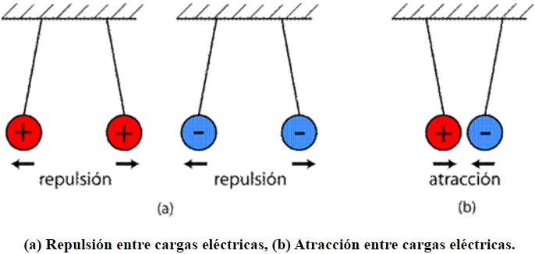

Ley de Coulomb

Establece que la fuerza entre dos cargas es inversamente proporcional al cuadrado de la distancia que las separa:

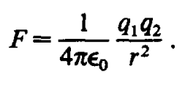
Donde
ε₀ = 8.85418781762 X 10⁻¹² C²/Nm². Es la constante de permitividad del vacío
q₁ = carga de la partícula1 en Coulomb
q₂ = carga de la partícula2 en Coulomb
r = distancia que hay entre las partículas q1 y q2 en metros

Esta ley se aplica para partículas con carga eléctrica cuya masa o tamaño es mucho menor que las distancias que las separan

Podemos sustituir la primera parte que es una constante
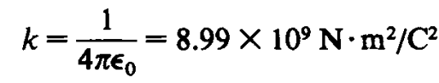

K = 8.99 x 10⁹ Nm²/C².

Y nos queda la Ley de Coulomb simplificada
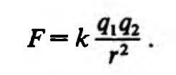

1.4 El campo Eléctrico.

El campo eléctrico se define como un vector que se manifiesta como una fuerza que experimentaría un cuerpo debido a la presencia de una carga eléctrica. Típicamente se mide en Newtons / Coulomb y se representa como un campo vectorial. Pero en la práctica es conveniente medirlo en Volts / Metro que son equivalentes.

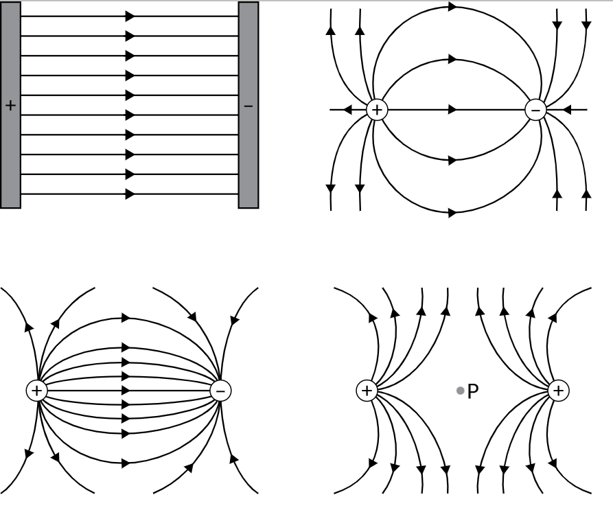

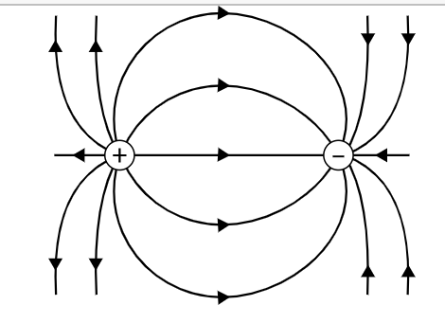
Campo eléctrico entre dos cargas

El campo eléctrico se extiende en todos los alrededores de la carga que lo origina.
Convencionalmente sale de las cargas positivas y termina en las cargas negativas.

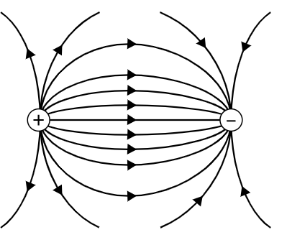

La cantidad de líneas sólo representan la forma y la dirección.
Pero también pueden usarse para indicar la intensidad aproximada del campo eléctrico.

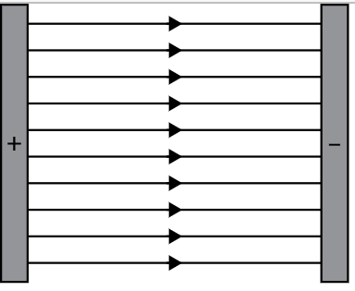
Así puede representarse un campo eléctrico debido a las cargas presentes en un par de placas paralelas.

La intensidad o valor de la fuerza es mayor estando más cerca de las cargas eléctricas

Esta intensidad se mide en Newtons/Coulomb o en Volts/metro.

Convencionalmente sale de las cargas positivas y entra en las cargas negativas.

Este es un ejemplo típico del campo eléctrico que se presenta entre las placas de un capacitor.

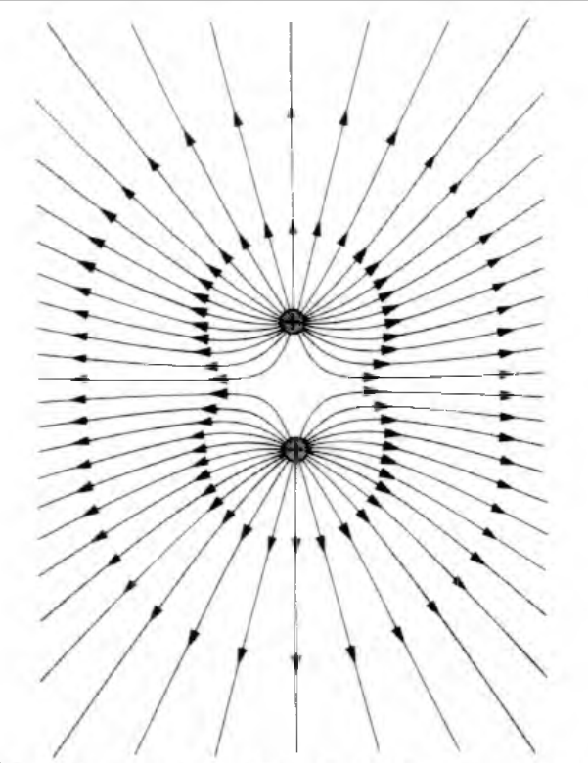
Campo Eléctrico entre dos partículas del mismo signo

https://phet.colorado.edu/sims/html/charges-and-fields/latest/charges-and-fields_en.html

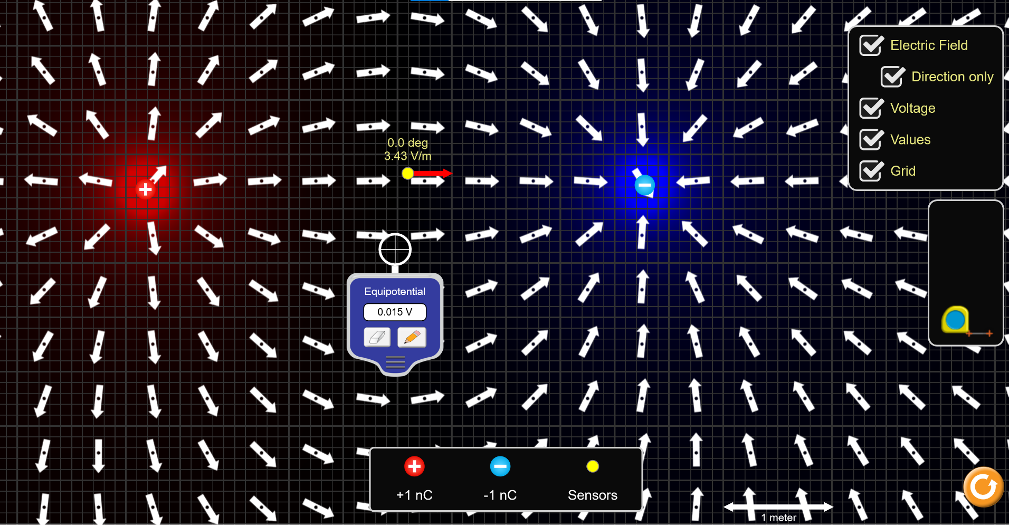

Usando este simulador puede verse la intensidad del campo eléctrico en los alrededores de las cargas.
Los simuladores gráficos son una gran ayuda para la comprensión y verificación de los fenómenos físicos.

Para usar este simulador dar clic aquí

Este simulador está disponible dando los siguientes pasos:

1.- ir a https://phet.colorado.edu/
2.- escoger y dar clic en SIMULATIONS
3.- dar clic en Physics
4.- desactivar casilla de Physics
5.- dentro de la lista de Physics activar casilla de
Electricity, Magnets & Circuits
6.- encontrar icono de Charges & Fields y dar clic
7.- darle PLAY
8.- escoger las cargas para simular
9.- colocarlas en la pizarra negra
10.- colocar los sensores y medidores necesarios para verificar

SUBTEMA
1.5 La Ley de Gauss.

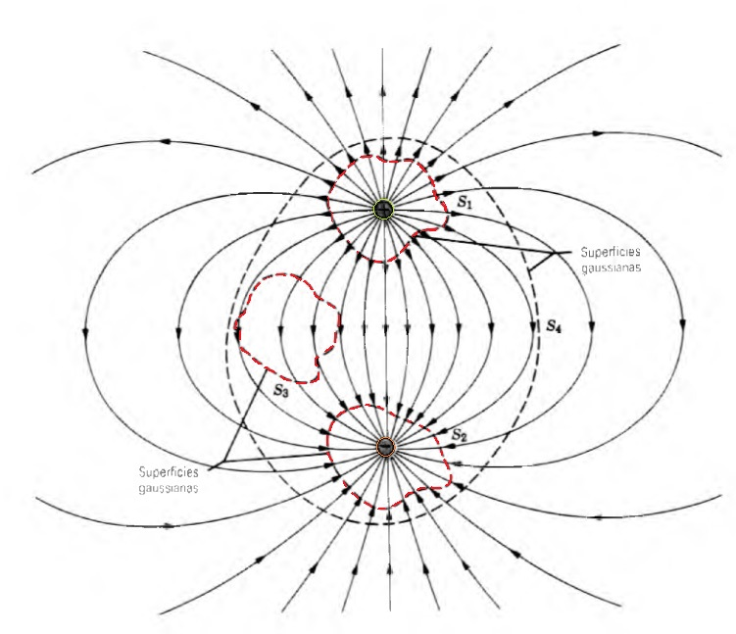

Aquí se muestran 4 superficies:
La superficie
S₁ encierra una carga positiva
S₂ encierra una carga negativa
S₃ NO encierra carga y
S₄ encierra las 3 anteriores.

La Ley de Gauss establece que:
si no hay carga, o la carga neta es cero, el flujo total es Cero

La superficie S₃ al no tener carga: la cantidad de líneas que entran es igual a la cantidad de líneas que salen.

La superficie S₄ al tener carga neta cero. También tiene flujo neto igual a cero.

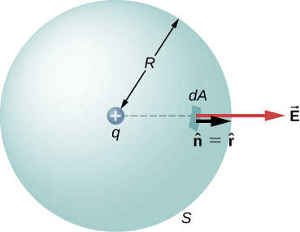
Figura:
Esta es una superficie esférica cerrada que rodea a una carga puntual positiva, la podemos llamar superficie gaussiana porque rodea a una carga.

Para este caso de la superficie esférica el valor del campo eléctrico E es
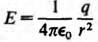

Donde ε₀ = 8.85418781762 X 10⁻¹² C²/Nm².

Por lo tanto, el valor resultante tiene unidades de Newtons / Coulomb

Problema resuelto 1.1

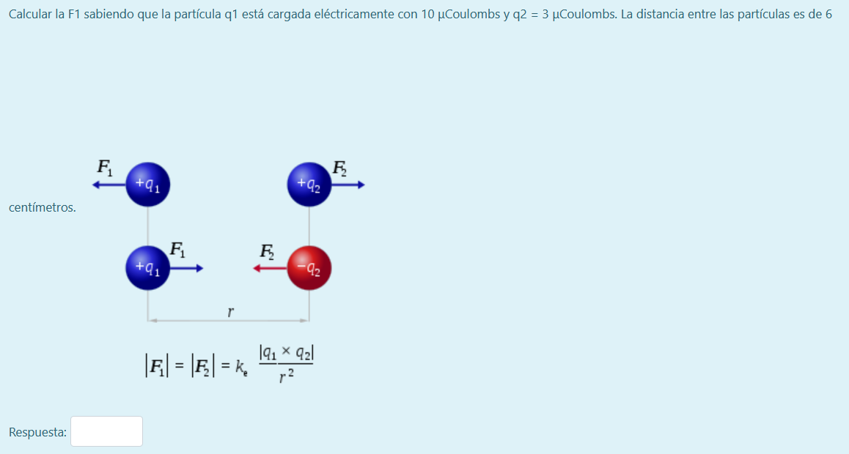
Solución: F₁ = F₂ = 8.99e9 (10e-6) (3e-6) / (.06)² = 74.91 Newtons

Los valores de las variables cambian automáticamente en cada intento. Este ejercicio y todos los correspondientes al curso están disponibles para los estudiantes inscritos y no inscritos en la siguiente liga
Usando el usuario: prueba y la contraseña: Prueba1*
Electromagnetismo: Problema resuelto 1.1

Problema resuelto 1.2
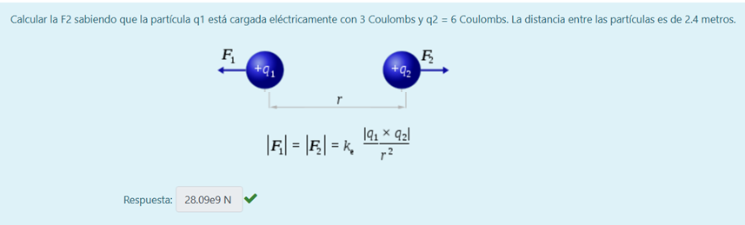

Solución: F₁ = F₂ = 8.99e9 (6) (3) / (2.4)² = 28.09 Newton

Los valores de las variables cambian automáticamente en cada intento.
Este ejercicio y otros están disponibles para los estudiantes inscritos y no inscritos en la siguiente liga
Usando el usuario: prueba y la contraseña: Prueba1*
Apuntes Electromagnetismo: Problema resuelto 1.2

Problema resuelto 1.3
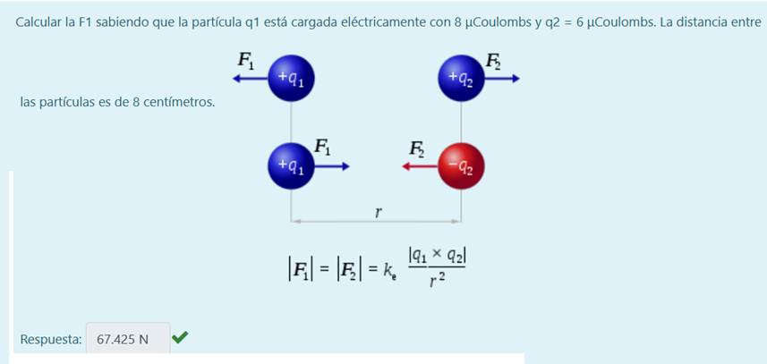

Solución: F₁ = F₂ = 8.99e9 (8) (6) / (0.08)² = 67.425 Newton

Los valores de las variables cambian automáticamente en cada intento.
Este ejercicio y otros están disponibles para los estudiantes inscritos y no inscritos en la siguiente liga
Usando el usuario: prueba y la contraseña: Prueba1*
Apuntes Electromagnetismo: Problema resuelto 1.3

Problema resuelto 1.4
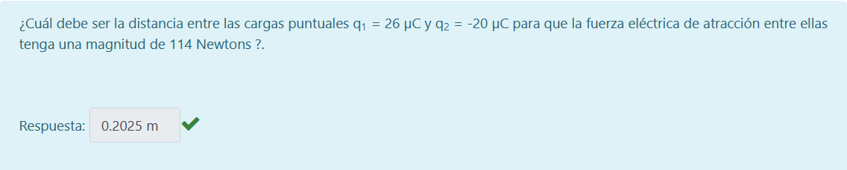
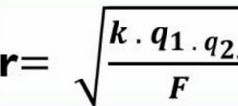

Fórmula: despejando r² = k q₁q₂ / F

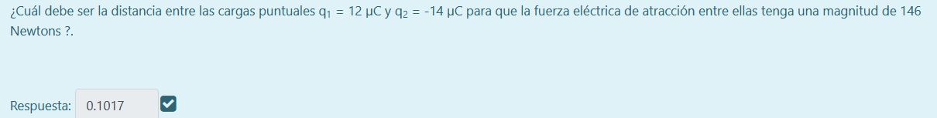
Distancia = r² = 8.99e9 (26e-6) (20e-6) / 114 = .0410m² de donde r = 0.2025 metros

Distancia = r² = 8.99e9 (12e-6) (14e-6) / 146 = 0.0103m² de donde r = 0.1017 metros

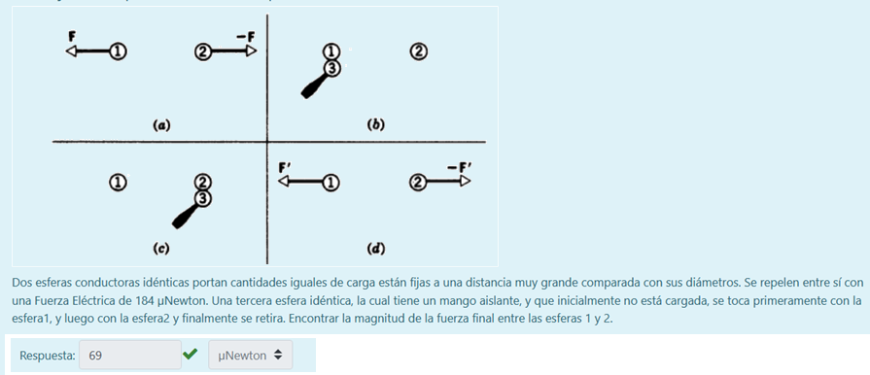

Problema resuelto 1.5
Ley de Gravitación Universal

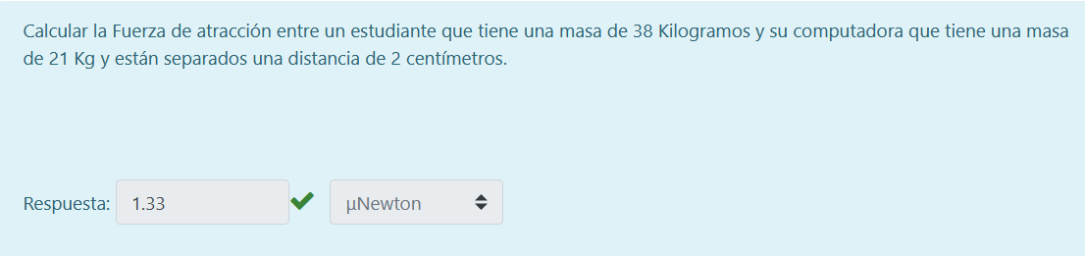

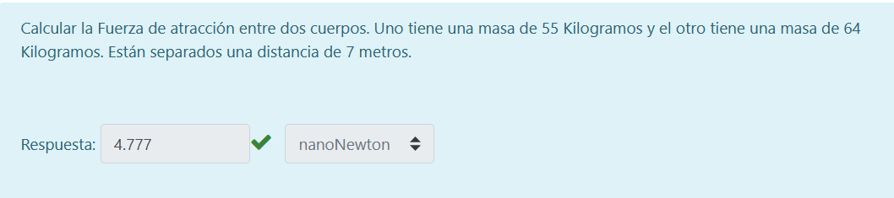

Problema resuelto 1.6

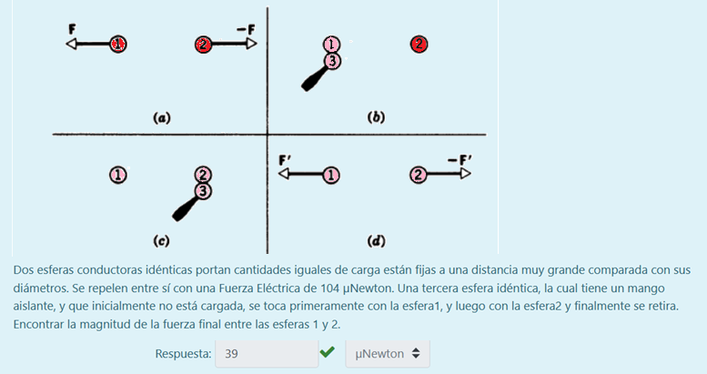

Problema resuelto 1.7
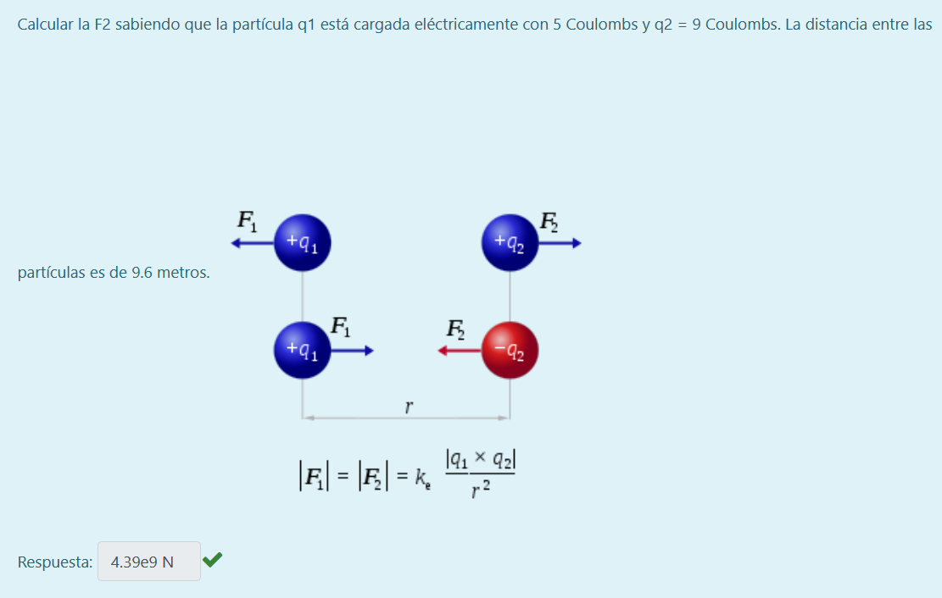

En caso de que el estudiante no acierte, se le darán los valores correctos y podrá hacer otro intento hasta obtener la puntuación deseada

Problemas propuestos 1.8 y 1.9
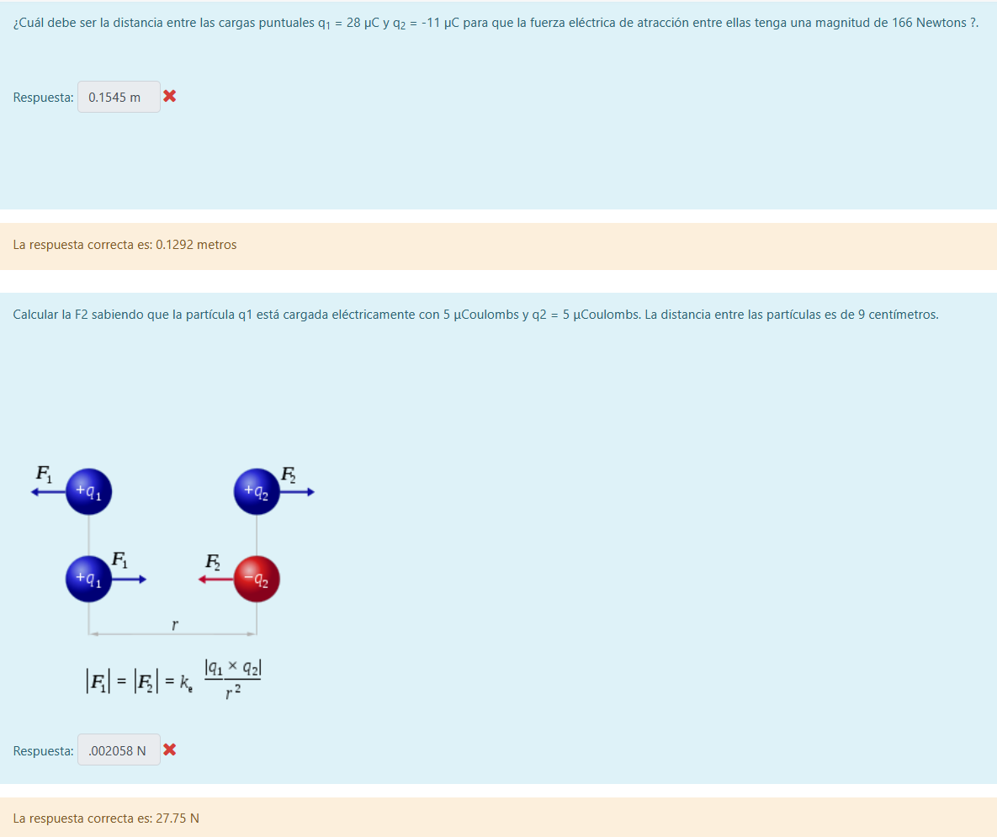

Los valores de las variables cambiaran automáticamente cada vez que se haga un intento.
Estos ejercicios y todos los correspondientes al curso están disponibles para los estudiantes inscritos y no inscritos en la siguiente liga
Usando el usuario: prueba y la contraseña: Prueba1*
Ejercicios de Ley de Coulomb y de Gravitación

También puede usarse este simulador para ilustrar la Ley de Coulomb a nivel macro y a nivel atómico
Para usar este simulador
1.- Ir a esta liga: Ley de Coulomb - PhET Interactive Simulations (colorado.edu)
2.- dar clic en Play
3.- dar clic en Escala Macro o en Escala Atómica
4.- escoger los valores de las cargas
5.- y escoger los valores de la distancia
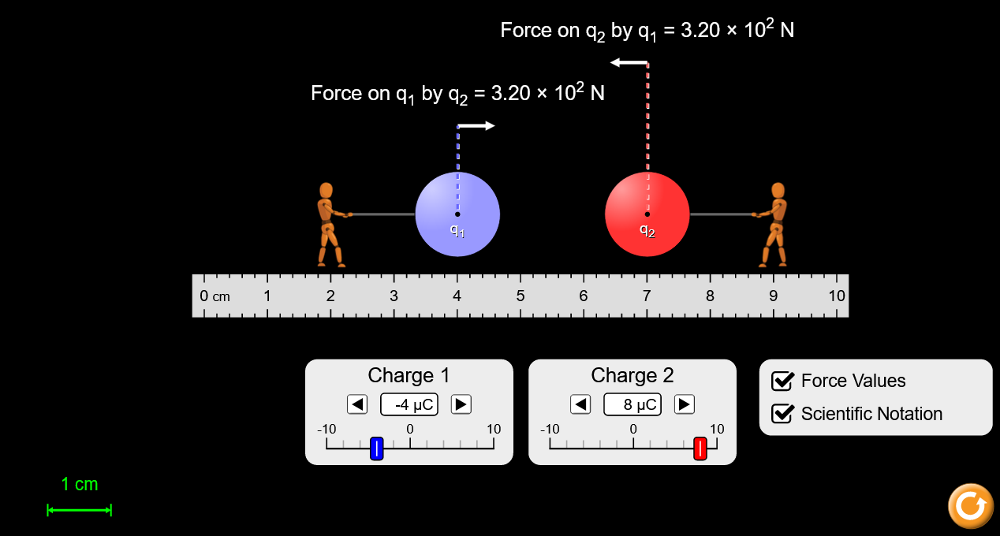

TEMA 2 Energía Electrostática

COMPETENCIA DE LA UNIDAD
Comprende y aplica los conceptos básicos de energía electrostática para Utilizarlos en los circuitos eléctricos

SUBTEMA

2.1 Energía Potencial Electrostática.

La energía potencial electrostática o energía potencial eléctrica es la energía que resulta de la fuerza de Coulomb (estudiada anteriormente) y está determinada por la configuración particular del conjunto de cargas puntuales en un sistema definido.
No es lo mismo que potencial eléctrico; la energía se mide en Joules y el potencial eléctrico se mide en Volts.

La energía potencial electrostática se define como la diferencia entre la diferencia de energías que se tiene entre dos puntos debido a su posición. Posición a y posición b.
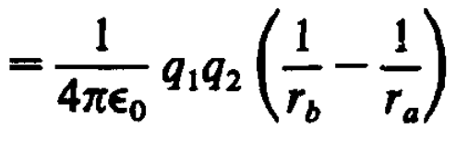

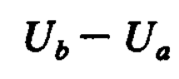

Es conveniente suponer un punto de inicio 0 para la posición a y nos queda
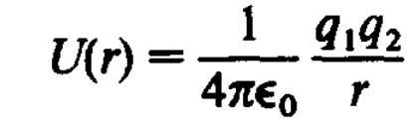

Así podremos calcular la energía necesaria o disponible para llevar o disponer al mover las partículas una distancia r.

La unidad de Energía o Trabajo en el Sistema Internacional es el JOULE y equivale al trabajo que hace una fuerza de 1 Newton al mover una masa durante una distancia de 1 metro. También es la energía que disipa un dispositivo cuando conduce 1 Ampere durante 1 segundo manteniendo un potencial de 1 Volt.

SUBTEMA

2.2 Potencial electrostático.

Los siguientes conceptos tienen unidades de Volts (voltaje)

Diferencia de potencial
Potencial
Potencial eléctrico
Fuerza electromotriz
Caída de potencial
Equipotencial
Potencial electrostático

Se le llama potencial electrostático al voltaje medido debido a la presencia de una o varias cargas eléctricas.

Se le llama superficie equipotencial al conjunto de líneas que tienen el mismo valor de potencial eléctrico ya sea debido a una o a varias cargas.

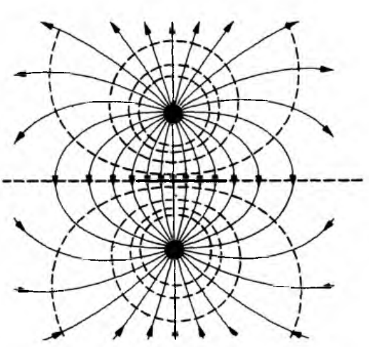

2.3 Capacitancia.

La energía potencial electrostática se puede manifestar y utilizar eficientemente por medio del efecto CAPACITANCIA

El efecto Capacitancia se manifiesta como energía almacenada por un material dieléctrico entre dos superficies conductoras.

Los capacitores son dispositivos diseñados especialmente para almacenar energía en forma de campo electrostático. Existen gran variedad de necesidades de almacenamiento (retención momentánea de cargas) desde unos cuantos micro Joules hasta varios cientos de Joules.

A la capacidad de almacenar energía de los capacitores se le llama capacitancia, y se mide en FARAD, que equivale a

1 coulomb / volt = 1 FARAD

O sea que un capacitor de 1 FARAD tendrá un potencial de 1 Volt cuando su carga almacenada sea de 1 Coulomb, mientras que un capacitor de 2 FARAD tendrá un potencial de 0.5 Volts cuando su carga almacenada se de 1 Coulomb, similarmente un capacitor de 0.5 FARAD tendrá un potencial de 2 Volts cuando su carga almacenada sea de 1 Coulomb

La energía almacenada en un capacitor se puede calcular mediante la fórmula

Energía almacenada (en Joules) = Coulomb * Volts / 2

En la vida real no es práctico usar Coulomb ya que los instrumentos de medición sólo miden Volt, Amperes y Ohmios, directamente. Así que la manera de con familiarizarse con la práctica es con voltajes, corrientes y resistencias.

Un tema de actualidad es el almacenamiento de energía en capacitores, llamados SUPER-CAPACITORES porque pueden almacenar “grandes” cantidades de energía en forma de campo electrostático y disponible inmediatamente como si fuera una batería cargada

Los capacitores se han utilizado desde hace más de 200 años, de manera experimental, pero su uso generalizado comenzó con la radio al inicio del siglo XX.

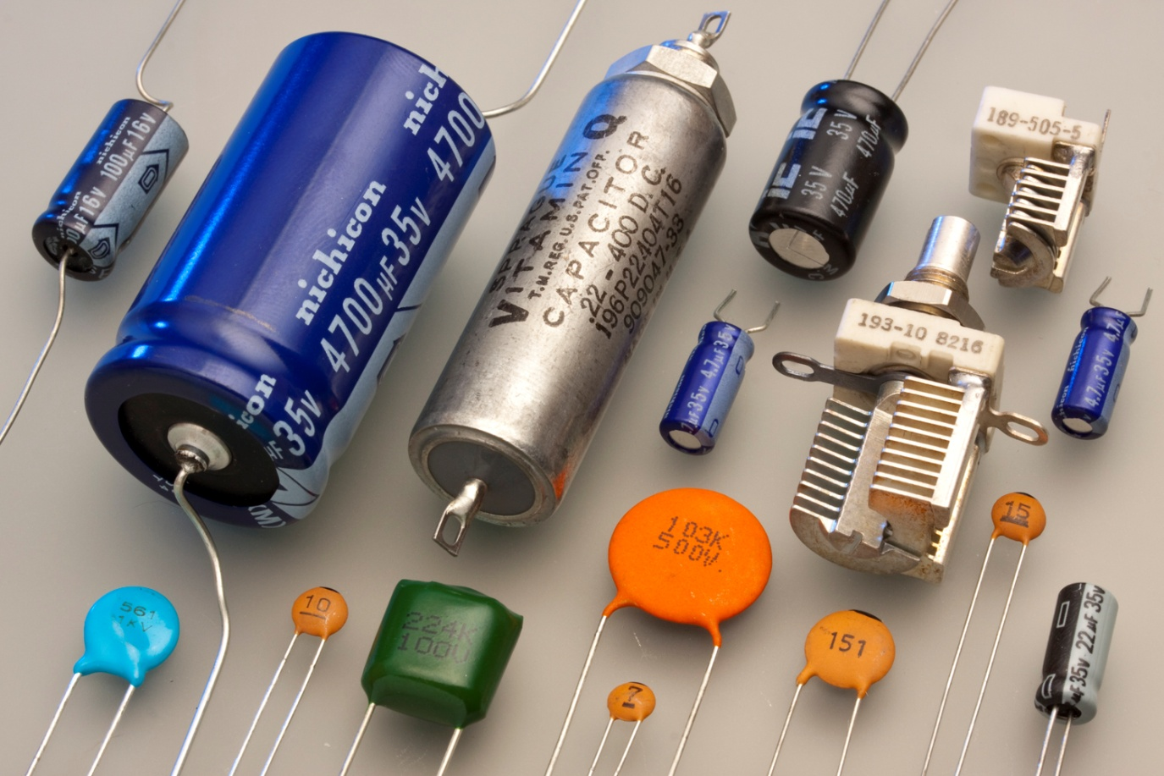
Ejemplos de capacitores (Wikipedia)
Las formas disponibles son tubulares, cuadrados, redondos, cilíndricos, variables, agrupados, y sus terminales pueden ser soldables, atornillables, de ojuelo, etc.
Algunos otros nombres que les atribuyen son: Condensadores, Almacenamiento Farádico, supercondensadores, super capacitores, Super-Caps.
Los diseños actuales permiten disponer de capacitancias desde el orden de picofaradios hasta los cientos de Faradios, y los voltajes de operación desde 2.7V hasta los miles de Voltios.
El efecto capacitancia depende sólo de 3 cosas:
1 el área de las placas que interviene
- la distancia que las separa
- el material que separa las placas

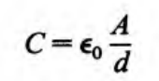
Donde ε₀ = 8.85418781762 X 10⁻¹² C²/Nm² para el aire y para el vacío. Usar el sistema internacional de unidades, A en m² y d en metros, el resultado dará directamente en Faradios.
Se observa que para diseñar un capacitor grande el área (A) debe ser grande y la distancia de separación entre las placas (d) debe ser pequeña.
Actualmente se ha logrado diseñar altos valores de capacitancia reduciendo la d hasta milésimas de milímetro mediante el uso de nanotecnologías, como el Grafeno, PERO…. El voltaje que se puede manejar es reducido ya que, como la distancia es muy pequeña, el voltaje se “brinca” de una placa a otra dejando inservible el dieléctrico y por lo tanto el capacitor. Así que los Super-Capacitores actuales logran grandes capacitancias, pero el voltaje que manejan es de sólo 2.7Volts.
Ejemplo resuelto
¿De qué tamaño sería un capacitor de 1 Farad de placas paralelas con dieléctrico de aire y separación entre placas de 1milímetro?
Tenemos los datos
C = 1 Faradio
d = 1 x10⁻³ metros

despejando A nos queda que A = Cd /ε₀
área A = 1 x 10⁻³ / 8.85418781762 X10⁻¹² = 112,994,350 metros cuadrados ¡
equivale a un cuadrado de 10.63 Kilómetros por lado!
Una batería alcalina AA de 1,5V de 2Ah de capacidad tiene la capacitancia equivalente a 4800 Faradios.
Ventajas de usar capacitores para almacenar energía:
Se pueden recargar miles de veces SIN DESGASTARSE
No disipan calor, son eficientes
Son sólidos y no requieren mantenimiento ni ventilación
Son más económicos que las baterías y otros medios de almacenamiento
Mucho menor peso
Alternativas para construir capacitores de mayor capacitancia
Usar dieléctricos que permitan d más pequeñas (nanotecnologías).
Usar dieléctricos que tengan una mejor (mayor) permitividad ε₀
En aplicaciones como en radio y comunicaciones no son necesarias altas capacitancias ni altos voltajes.
En aplicaciones como corrección del Factor de Potencia, solo es necesario que los capacitores soporten altos voltajes, pero no es necesario que tengan grandes capacitancias

2.4 Capacitores en serie, en paralelo y mixtos

En las aplicaciones prácticas, debido a las necesidades de:
Aumentar la capacitancia
Disminuir el espacio que ocupan los capacitores,
Aumentar los voltajes de operación
Controlar las altas corrientes en los circuitos impresos o cableados
Disminuir los costos de instalación de los componentes
es conveniente conectar varios capacitores en serie o en paralelo para lograr cumplir con las necesidades mencionadas

C₁ = C₂ = 1Farad, 10Volts C_{eq} = 2 Farad, 10Volts MISMO VOLTAJE

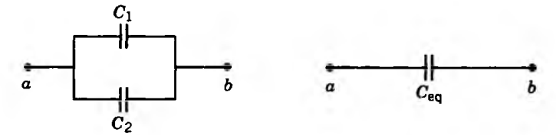

C₁ y C₂ están en paralelo La capacitancia equivalente C_{eq} es LA SUMA de C₁ y C₂

C₁ = C₂ = 1Farad 10Volts
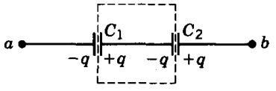

C₁ y C₂ están en serie

La capacitancia equivalente C_{eq} es MENOR

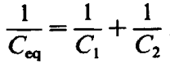

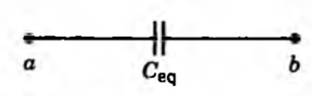
C_{eq} = 0.5Farad, 20Volts MENOR CAPACITANCIA, PERO soporta MAYOR VOLTAJE

2.5 Dieléctricos en campos eléctricos
Cuando un material dieléctrico se somete a un campo eléctrico se forman dipolos inducidos en el material

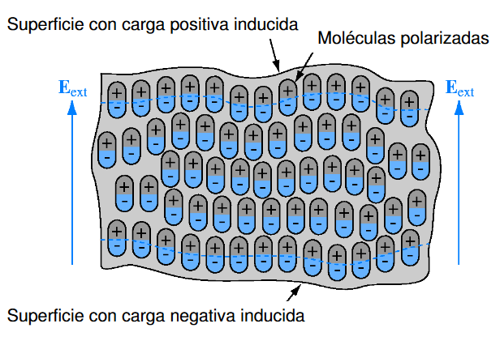

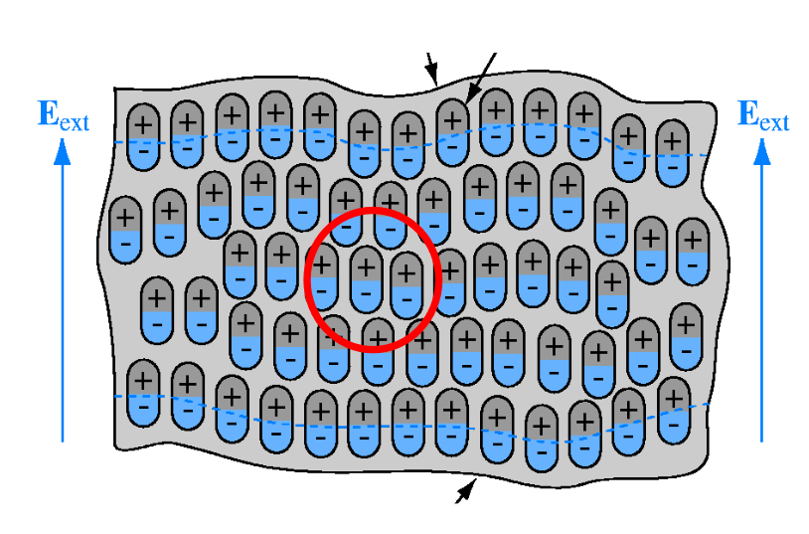

Dentro del material la densidad de momento dipolar es:

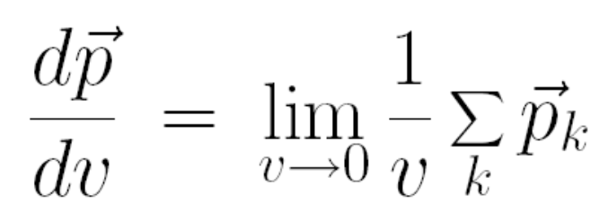

A esta cantidad la llamamos vector de polarización

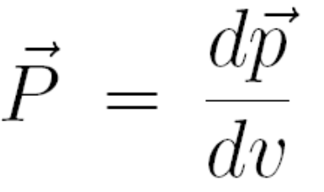

Cuando el campo eléctrico es muy alto, se arrancan electrones del dieléctrico. Este
fenómeno se conoce como ruptura dieléctrica.
Al máximo campo que el material es capaz de soportar sin romperse se denomina
rigidez dieléctrica.

2.6 Momento Dipolar Eléctrico.
El Momento dipolar eléctrico es una fuerza que se produce cuando un átomo es más electronegativo que otro y están lo suficientemente cercanos para compartir electrones.
Esta fuerza mantiene unidos a los átomos formando así las moléculas.
El ejemplo clásico es la molécula de agua, formada para un átomo de Oxígeno y dos de Hidrógeno.
También se le llama Momento dipolar de enlace o Momento dipolar químico.
A la suma de todos los Momentos dipolares de enlace se llama Momento Dipolar Total y esto sucede cuando las moléculas son complejas o contienen muchos enlaces.

Fórmula del Momento dipolar de enlace

Momento dipolar (µ) = Carga (Q) por distancia (d) de separación entre cargas.

Las unidades resultantes son Culombio-metro

2.7 Polarización eléctrica

Cuando el campo eléctrico es muy alto, se arrancan electrones del dieléctrico. Este
fenómeno se conoce como ruptura dieléctrica.
Se le llama rigidez dieléctrica al máximo campo que un material es capaz de soportar sin permitir que las cargas lo atraviesen (perforación o ruptura).

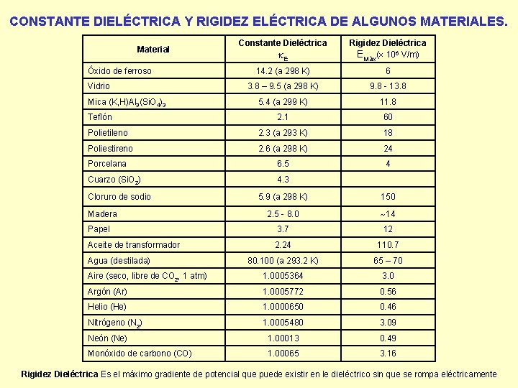

Infografía del tema:

Laboratorio virtual de capacitores Laboratorio de condensadores: (Colorado.edu)‬‬‬‬‬‬‬‬‬‬‬‬‬‬‬‬‬‬‬‬‬‬‬‬‬‬‬‬‬‬‬‬
Fabricación de capacitores legacy https://www.youtube.com/watch?v=NSvxE-wyVyg
Fabricación de capacitores chip y SMD https://www.youtube.com/watch?v=gFEYuaY35Vo

Ejercicios resueltos del tema
2.1.-
El electrómetro es un instrumento que sirve para medir la carga estática. Se coloca una carga desconocida en las placas de un capacitor y se mide la diferencia de potencial. ¿Cuál es la carga mínima que puede medirse con una capacitancia mínima de 50 picofaradios y una sensibilidad de voltaje de 150mV?

Solución del problema 2.1

Datos: C=50pF V=0.015V q=??

Fórmula C = q / V despejando q = C V q = 50pF * 0.015V

q = 7.5pC

2.2.-
Los dos objetos de la figura tienen cargas netas de +73pC y -73pC, dando como resultado una diferencia de potencial de 19.2Volts entre ellos
- ¿Cuál es la capacitancia del sistema?
- Si las cargas cambian a +210pC y -210pC, ¿Cuál es la capacitancia resultante?
- ¿Cuál será la diferencia de potencial?

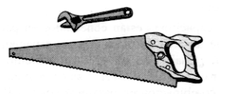

Solución de problema 2.2

 | a). - | Fórmula |  | q = CV | = | Capacitancia*(Voltaje) |  | despejando C
 | C = | q | = | Carga | = | 73 | µC | = | 3.8 | µF
 | C = | V | = | Voltaje | = | 19.2 | Volts | = | 3.8 | µF
 | b). - | La capacitancia no cambia |  |  | La capacitancia se debe ÚNICAMENTE al Área, la distancia y el material que separa a los objetos.
 |  |  | C = | ε₀ A | = | Permitividad (Área)
 |  |  | C = | d | = | distancia
 | c). -
 | C = | q | = | Carga | = | 73 | µCoulomb | = | 3.80 | µF
 | C = | V | = | Voltaje | = | 19.2 | Volts | = | 3.80 | µF
 |  | despejar V
 | V = | q | = | Carga | = | 210 | µCoulomb | = | 55.26 | Volts
 | V = | C | = | Capacitancia | = | 3.8 | µFarad | = | 55.26 | Volts

2.3.-
El capacitor C tiene una capacitancia de 26.0µFaradios e inicialmente está descargado. La batería B suministra 125V. Después de haber cerrado el interruptor S durante un período largo ¿cuánta carga habrá salido de la batería?

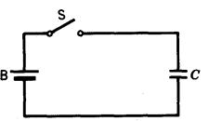

Solución de problema 2.3

Datos: V=125V C=26.0µF q=??

Fórmula C = q / V despejando q = C*V q= 26.0µF * 125V

q = 3.25 x10⁻³C = 3.25mC

Problema Resuelto 2.4
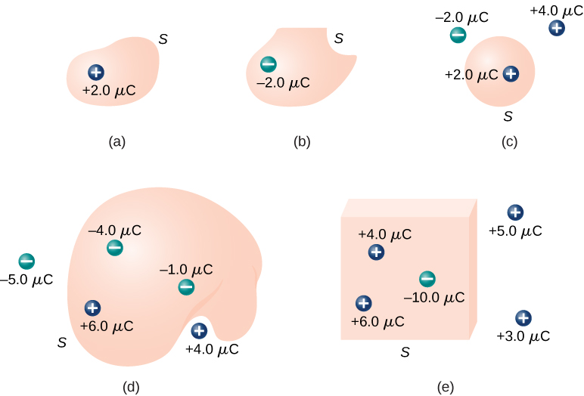
Calcular el Flujo eléctrico que pasa por la superficie S para los siguientes casos

ilustración reproducida de la plataforma LibreTexts bajo licencia CCBY4.0

Solución
Según la Ley de Gauss, el flujo eléctrico a través de una superficie cerrada está dado por

Flujo eléctrico = carga encerrada / constante de permitividad
Φ = q _{encerrada} / ϵ₀

Para las superficies y las cargas mostradas tenemos:
a). Φ = 2.0μC / ϵ₀ = 2.3x10⁵ N⋅m²/C (líneas saliendo) equivale a 2.3x10⁵ Volts / m
b). Φ =−2.0μC / ϵ₀ = −2.3x10⁵ N⋅m²/C (líneas entrando) equivale a -2.3x10⁵ Volts / m
c). Φ = 2.0μC / ϵ₀ = 2.3x10⁵ N⋅m²/C
d). Φ = (−4.0μC + 6.0μC − 1.0μC) / ϵ₀ = 1.1×10⁵ N⋅m²/C
e. Φ = ( 4.0μC + 6.0μC − 10.0μC) / ϵ₀ = 0
ilustración reproducida de la plataforma LibreTexts bajo licencia CCBY4.0

Problemas propuestos
2.5
Un capacitor de placas paralelas está formado por dos placas circulares de 8.22cm de radio y están con una separación de 1.31mm
- Calcule la capacitancia
- ¿Qué carga aparecerá en las placas si se aplica una diferencia de potencial de 116V?

2.6
Un diodo de tubo al vacío está formado por dos cilindros concéntricos: la placa y el cátodo, siendo el cátodo el cilindro central. El diámetro del cátodo es de1.62mm y el de la placa es de 18.3mm, teniendo ambos elementos una longitud de 2.38cm. Calcule la capacitancia del diodo.

2.7.- Dos láminas de hoja de aluminio tienen una separación de 1.2mm, una capacitancia de 9.70pF, y están cargadas a 13.0V.
a). - Calcule el área de la placa.
b). - La separación disminuye ahora en 0.10mm manteniéndose la carga constante Determine la nueva capacitancia.
c). - ¿En cuánto cambia la diferencia de potencial?
Explique cómo podría construirse un micrófono utilizando este principio

2.1.- | 7.5 pc | 0.0075nC | 0.0000075µC | 7.5E-12 C
2.2.- | a). - 3.80pC | b). - La capacitancia no cambia. |  | c). - 55.3V
2.3.- | 3.25 x 10⁻³ C | 3.25mC | 0.00325 C | 3.25E-3 C
2.5.- | 1.43 x 10⁻¹⁰ F | 143pF | 0.143n F | 1.43E-10 F
2.6.- | 5.46 x 10⁻¹³ F | 0.546pF | 0.000546n F | 5.46E-13 F
2.7.- | a) 1.32 x 10⁻³ m² | b) 1.06 x 10 ⁻¹¹ F | c) 11.9 V | micrófono de condensador
2.10.- | a) 8.45 x 10⁻¹¹ | b) 1.91 x 10⁻² m²
2.11.- | 9090
2.12.- | 3.10 x 10⁻⁶ F | 3.10 µF
2.13.- | 7.17µF
2.14.- | 0.315C
2.15.- | a) 2.4μF | b) 4.8 x 10 ⁻⁴ C | c) 80Voltios y 120Voltios

Resultados de problemas resueltos y propuestos

TEMA 3 Electrodinámica
Competencia
Aplica las leyes básicas de la electrodinámica y verifica su comportamiento mediante el uso de herramientas computacionales.

3.1 Definición de corriente eléctrica

Los temas anteriores han tratado con las cargas eléctricas estáticas (fijas) ahora consideraremos las cargas eléctricas en movimiento

Se le llama corriente eléctrica al movimiento de las cargas a una cierta velocidad dentro de un medio conductor, lo que se define con la siguiente fórmula

i = q / t
donde
i es la corriente (en Amperes o Amperios),
q es la carga (en Coulomb o Culombios), y
t es el tiempo (en segundos)

durante este tema únicamente consideraremos que la carga (q) permanece constante durante el tiempo (t).

Una vez, con esta definición de corriente y sus unidades también podemos decir:

1 amperio = 1 Culombio / 1 segundo

Esta corriente (cargas en movimiento) generalmente es producida por una fuerza llamada fuerza electromotriz

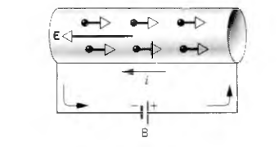
La batería B suministra una fuerza que pone en movimiento las cargas.
EL SENTIDO CONVENCIONAL DE LA CORRIENTE es el indicado por las flechas.
La dirección REAL de las cargas (electrones) es CONTRARIO A LAS FLECHAS.

En todo el mundo, en toda la literatura, en todos los diagramas se usa la dirección CONVENCIONAL de las cargas dentro de un conductor, o sea considerando que las cargas en movimiento son POSITIVAS, pero física y Realmente las cargas que están en movimiento son los electrones (cargas negativas).

3.2 Vector de densidad de corriente

Se le llama densidad de corriente a la corriente por unidad de superficie (sección transversal) que circula por un conductor.

j = i / A
donde
j es la densidad de corriente (en Amperios / metro cuadrado)
i es la corriente (en Amperios)
A es la sección transversal del conductor (en metros cuadrados)

3.3 Ecuación de continuidad
La ecuación de continuidad establece que la corriente que entra a un conductor es igual a la corriente que sale del mismo, aunque su sección transversal haya cambiado.

i₁ = j₁ A₁ = j₂ A₂ = i₂
donde
i₁ es la corriente en la parte 1 (entrada)
i₂ (es la corriente en la parte 2 (salida)
j₁ es la densidad de corriente en la parte 1
A₁ es la sección transversal de la parte 1
j₂ es la de densidad de corriente en la parte 2
A₂ es la sección transversal de la parte 2
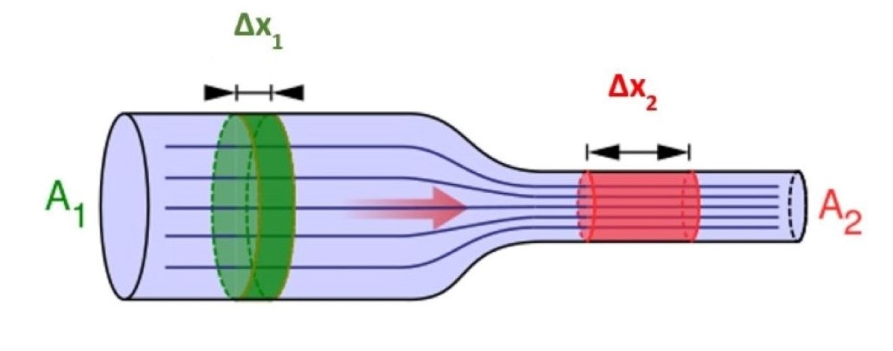

Ejercicio resuelto 3.1
Un conductor que lleva 10 Amperios en una sección de 1 metro cuadrado en la entrada y 0.5 metros cuadrados en la salida.
¿Cuál es la densidad de corriente en cada sección?

Solución
Aplicando la Ecuación de continuidad
i₁ = j₁ A₁ = j₂ A₂ = i₂

la densidad de corriente en la sección 1 sería de 10A/m² de y 20A/m² en la sección 2.

3.4 Ley de Ohm

La ley de Ohm establece que la corriente (i) en un dispositivo conductor es directamente proporcional a la fuerza electromotriz (V) que la produce e inversamente proporcional a la Resistencia (R) del dispositivo conductor

i = V / R

3.5 Resistencias en serie en paralelo y mixtas

Se dice que 2 (o más) resistores están conectados en serie cuando tienen la siguiente configuración

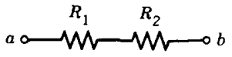
La resistencia equivalente de 2 (o más) resistores conectados en serie es igual al valor de la suma de sus resistencias.

Así que la resistencia equivalente de los resistores R1 y R2 conectados en serie es

R_{eq} = R₁ + R₂
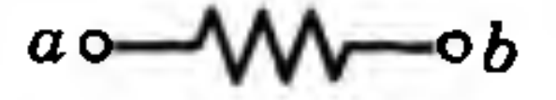

R_{eq}

Se dice que 2 (o más) resistores están conectados en paralelo cuando están en la siguiente configuración:
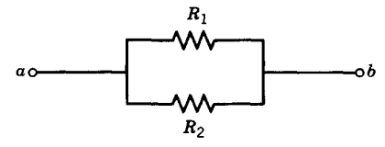
La resistencia equivalente de 2 resistores conectados en paralelo es la suma de sus CONDUCTANCIAS.

Así que la resistencia equivalente de 2 resistores en paralelo es
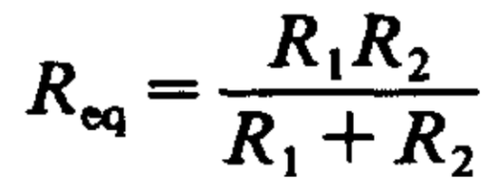

R_{eq}

En el caso general de una cantidad (n) de resistencias en paralelo, la suma de las CONDUCTANCIAS queda así
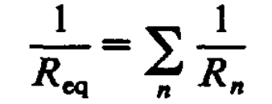

3.6 Ley de Joule

La cantidad de calor generada por el paso de una corriente eléctrica a través de un dispositivo es directamente proporcional al cuadrado de la de intensidad de la corriente (i) al tiempo de dura esta corriente (t) y a su resistencia (R)

Q = i²R t
donde
Q = cantidad de calor (en Joules)
i = intensidad de corriente (en Amperios)
R = resistencia eléctrica del dispositivo (en Ohmios)
t = tiempo que dura circulando la corriente (en segundos)

Ejercicio resuelto

3.7 Fuerza electromotriz

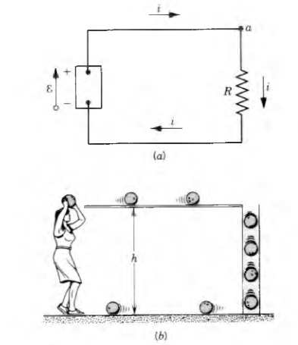
La fuerza electromotriz (FEM) o ɛ es la que proporciona un dispositivo capaz de mantener una diferencia de potencial moviendo las cargas eléctricas. Se le llama fuente de fuerza electromotriz (FEM), o fuente de voltaje, al dispositivo que puede hacer esto. Las pilas, las celdas solares, los generadores, los termopares son un ejemplo de fuentes de FEM. El sentido o dirección de la corriente es CONVENCIONAL, o sea que se considera que las cargas en movimiento son las POSITIVAS.

La unidad de f.e.m. es el voltio 1 Voltio = 1 Joule / Coulomb

3.8 Leyes de Kirchhoff

1.- Ley de los nodos

Uno nodo es un punto donde dos o más conductores convergen y causan que sus corrientes se unan o se distribuyan.
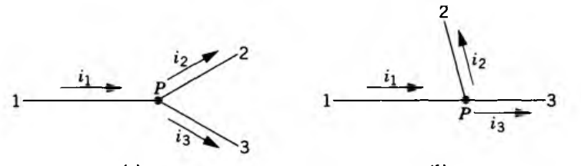

En cualquier nodo, la suma de las corrientes que salen del nodo (aquéllas con las flechas apuntando hacia afuera del nodo) es igual a la suma de las corrientes que entran al nodo (aquellas con las flechas apuntando hacia el nodo)

2.- Ley de las mallas de Kirchhoff

Una malla es un circuito cerrado (loop) de dispositivos.

La suma de los voltajes de una malla cerrada (circuito cerrado) es 0.
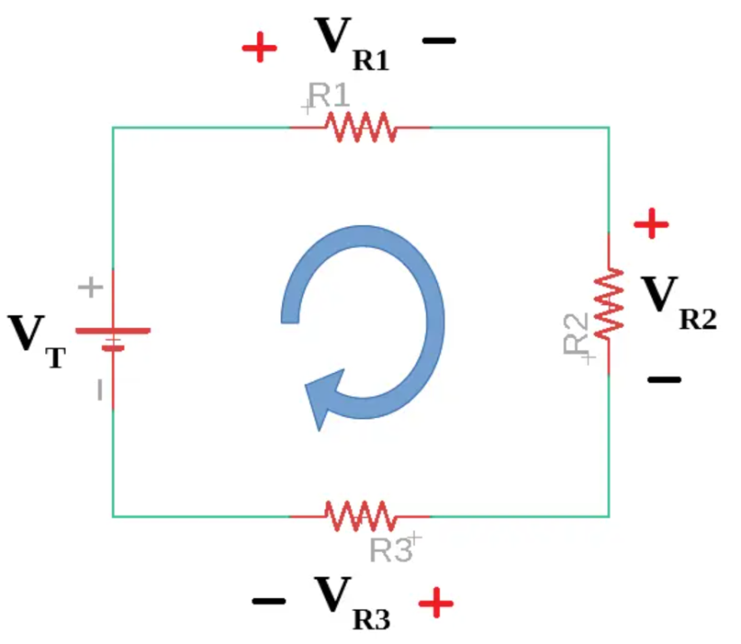
Esto se debe a que es la suma de las energías que SUMINISTRAN los dispositivos generadores es igual que suma de las energías que CONSUMEN los dispositivos pasivos.

3.10 Circuito RC en serie

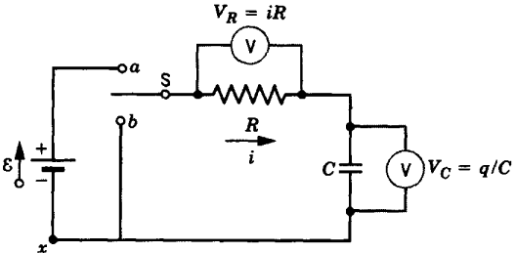

Cuando el interruptor (switch) S se conecta hacia el lado a la corriente i fluye de la batería hacia el capacitor C pasando por el resistor R.
El voltímetro V conectado en el resistor R medirá una diferencia de potencial
V_{R} = i R, así indirectamente sabremos la corriente i que está pasando por R.
El voltímetro conectado en el capacitor C mide el voltaje en el capacitor V_{C} = q/C y así indirectamente determinamos la carga q del capacitor
Después de que se “llena” el capacitor C, el switch se cambia a la posición b y la energía almacenada en el capacitor C producirá una corriente i que será detectada de nuevo por los voltímetros V_{R} y V_{C}.

Los voltajes de la malla cerrada (loop) son:
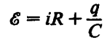
La solución de esta ecuación para i es:
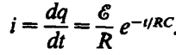

Al término RC se le llama constante capacitiva de tiempo y se le denota por la letra griega τ (tao) τ = RC

3.9 Resistividad y efectos de la temperatura

Resistividad
Se define la resistividad como una característica o propiedad de un material que determina la resistencia. El símbolo de resistividad es ρ (letra griega rho minúscula).
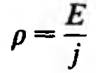
Donde
E = campo eléctrico (en Voltios/metro)
j = densidad de corriente (Amperios/metro cuadrado)
por lo que ρ resulta en Volts-metro/Amperio o mejor dicho Ohmios-metro

Hay que considerar que esta ecuación es válida sólo si los materiales son isotrópicos, o sea que sus propiedades son homogéneas en todas direcciones.
Valores de Resistividad ρ de algunos materiales y su coeficiente de variación por temperatura. Este coeficiente α está en unidades por Grado Centígrado

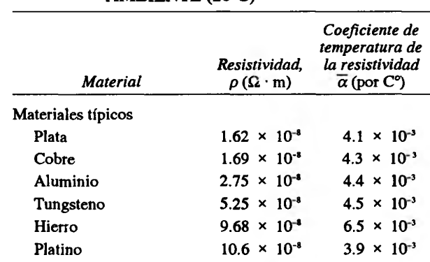

Ejercicios resueltos del tema 3

Problema resuelto 3.1

Solución:
Aplicando la Ley de Ohm I = V / R, despejando V = I*R

V = 4Amperios * 8 Ohmios = 32Volts

Problema resuelto 3.2
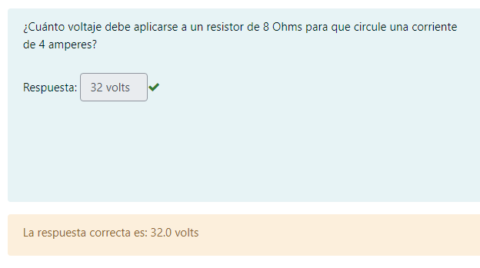

Los valores de las variables cambian automáticamente en cada intento. Éste y los siguientes ejercicios se encuentran disponibles, para los alumnos inscritos en el curso, y para cualquiera que requiera usar estos apuntes, en la siguiente liga

Usando el usuario: prueba y la contraseña: Prueba1*
Electromagnetismo: Ejercicios del tema 3 Corriente eléctrica

Ejercicio 3.3

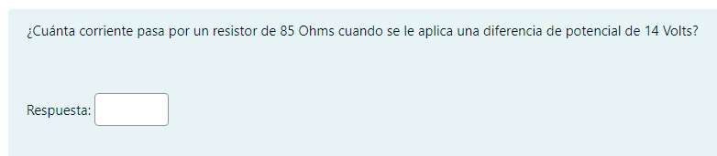

Solución:

Aplicando la Ley de Ohm I = V / R

I = 14Voltios / 85 Ohmios = 0.1647 Amperios

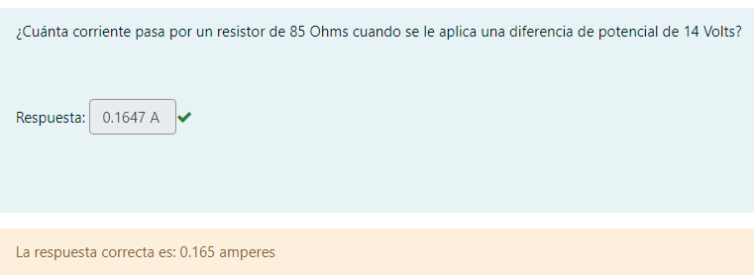

Los valores de las variables cambian automáticamente en cada intento. Éste y los siguientes ejercicios se encuentran disponibles, para los alumnos inscritos en el curso, y para cualquiera que requiera usar estos apuntes, en la siguiente liga

Usando el usuario: prueba y la contraseña: Prueba1*
Electromagnetismo: Ejercicios del tema 3 Corriente eléctrica

Ejercicio 3.4

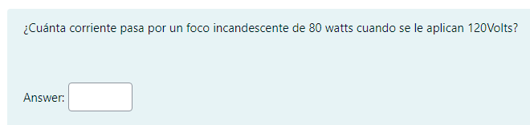

Aplicando la Ley de Joule Potencia = Voltaje * Intensidad, P = V*I, despejando i

I = P / V = 80watts / 120Volts = 0.666666Amperios

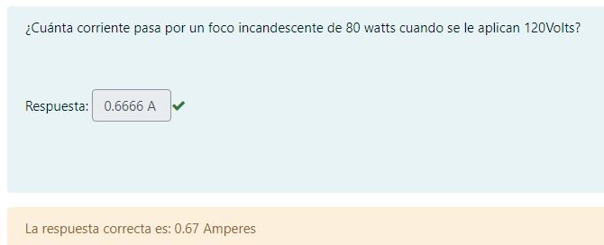

Los valores de las variables cambian automáticamente en cada intento.
Éste y los siguientes ejercicios se encuentran disponibles para los alumnos inscritos en el curso y para cualquiera que requiera usar estos apuntes, en la siguiente liga

Usando el usuario: prueba y la contraseña: Prueba1*
Electromagnetismo: Ejercicios del tema 3 Corriente eléctrica

Ejercicio 3.5

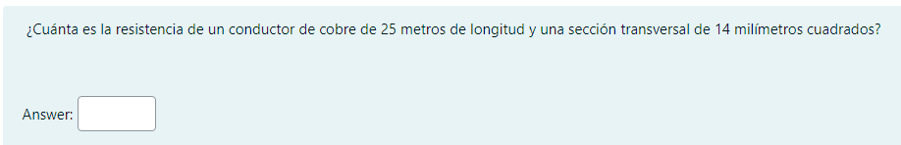

La resistividad (ρ) del Cu es 0.0168 µOhm-m y la fórmula de la resistividad es

R = ρ l / A

donde
R es la resistencia total del conductor,
l es la longitud total del conductor,
y A es la sección transversal (área) del conductor.

R = 0.0168 (25) / (.000014) = 0.03 Ohm-m (m) / (m²) = 0.003 Ohm

Los valores de las variables cambian automáticamente en cada intento.
Éste y los siguientes ejercicios se encuentran disponibles para los alumnos inscritos en el curso y para cualquiera que requiera usar estos apuntes, en la siguiente liga

Usando el usuario: prueba y la contraseña: Prueba1*
Electromagnetismo: Ejercicios del tema 3 Corriente eléctrica

Problemas propuestos del tema 3

Problema propuesto 3.1
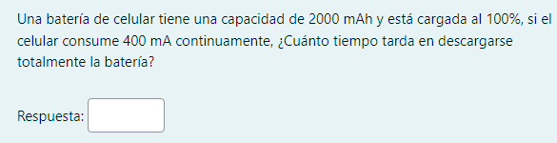
Los valores de las variables cambian automáticamente en cada intento.
Éste y los siguientes ejercicios se encuentran disponibles para los alumnos inscritos en el curso y para cualquiera que requiera usar estos apuntes, en la siguiente liga

Usando el usuario: prueba y la contraseña: Prueba1*
Apuntes Electromagnetismo: Problema propuesto 3.1

Problema propuesto 3.2
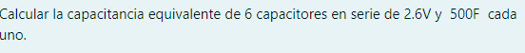

Los valores de las variables cambian automáticamente en cada intento.
Éste y los siguientes ejercicios se encuentran disponibles para los alumnos inscritos en el curso y para cualquiera que requiera usar estos apuntes, en la siguiente liga

Usando el usuario: prueba y la contraseña: Prueba1*
Apuntes Electromagnetismo: Problema propuesto 3.2

Problema propuesto 3.3

Calcular las tres corrientes de malla del circuito:
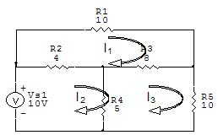

TEMA 4 EL CAMPO MAGNÉTICO
Competencia
Comprende las leyes electromagnéticas para interpretar los fenómenos magnéticos

4.1 Interacción magnética

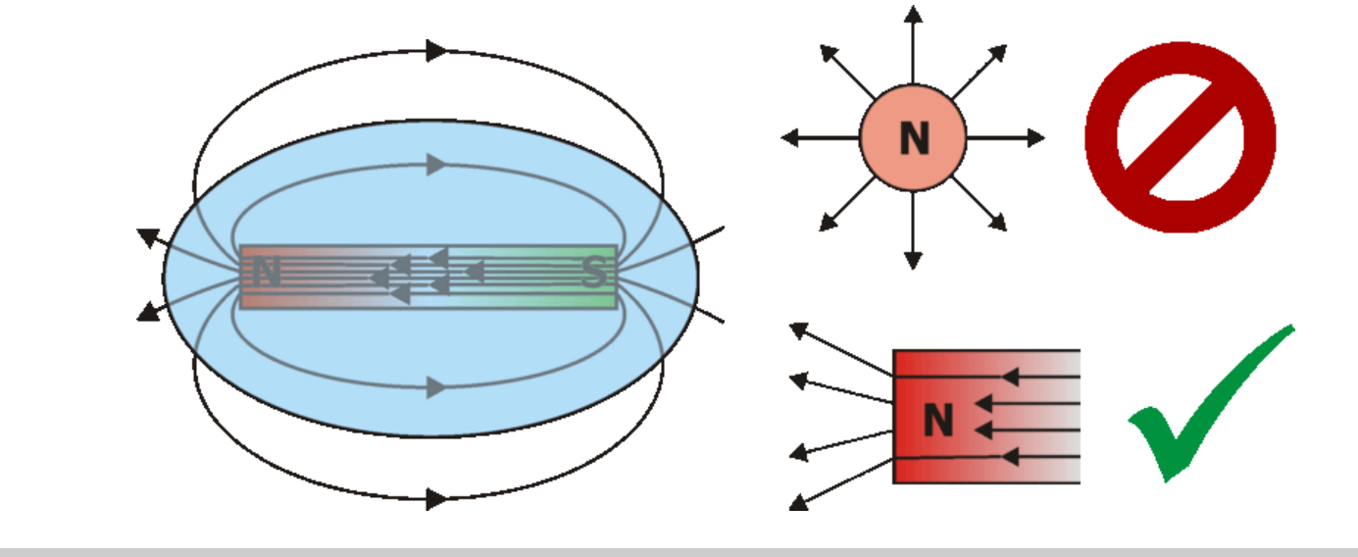
No puede existir un imán con solo Polo Norte o sólo Polo Sur. Debe tener los dos polos necesariamente.
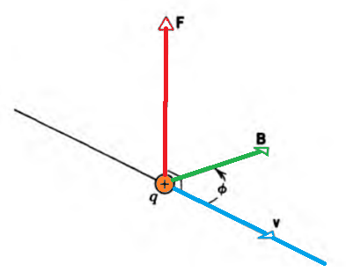
Una partícula en movimiento cargada con carga q a una velocidad v dentro de un campo magnético B experimenta una Fuerza desviadora F

Como F, v y B son vectores la ecuación se puede escribir como un producto vectorial

F = (q) (v) x B

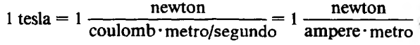
La unidad de intensidad magnético B en el sistema Internacional es el Tesla

Anteriormente, en el sistema internacional de unidades, se usaba otra unidad de medida para el campo magnético B llamada gauss
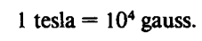

4.2 Fuerza magnética entre conductores
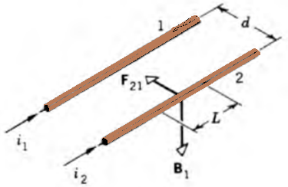

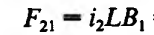

Dos conductores paralelos que llevan corrientes en la MISMA dirección se ATRAEN.

L = longitud de influencia de los conductores (en metros)
B₁ = campo magnético producido por la corriente 1 (en Teslas)
F₂₁ = fuerza entre los conductores 1y 2 (en newtons)

Donde B1 puede calcularse así
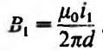
I₁ = intensidad de la corriente 1(en amperios)
d = distancia entre los conductores (en metros)

µ₀ = constante de permeabilidad magnética = 4π x10⁻⁷ (en Tesla-metro/Amperio)

4.3 La Ley de Biot-Savart
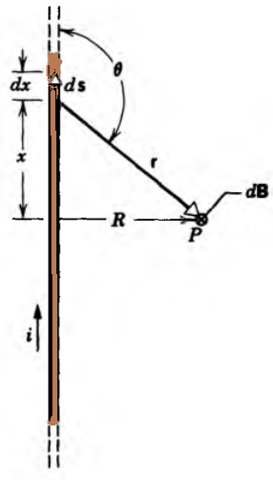
La ley de Biot Savart establece la relación entre la corriente que circula por un conductor (i) y el campo magnético (B) que genera a su alrededor

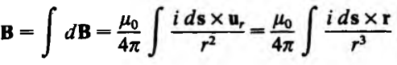

Solenoide
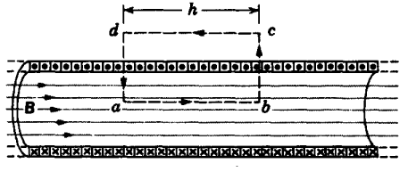

`

El solenoide es un alambre conductor largo devanado en una hélice fuertemente apretada y conductor de una corriente i. La hélice es muy larga en comparación con su diámetro.

4.4 Ley de Gauss del magnetismo

La Ley de Gauss del magnetismo establece que “EL FLUJO MAGNÉTICO Ф_{B} NETO a través de una superficie cerrada es cero”
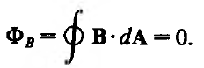

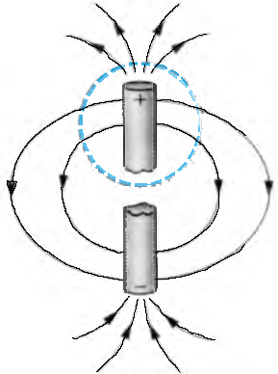

En esta imagen la superficie delimitada en azul contiene un flujo magnético representado, por las líneas negras continuas, son tantas las que entran como las que salen. A la línea punteada se le llama superficie gaussiana.

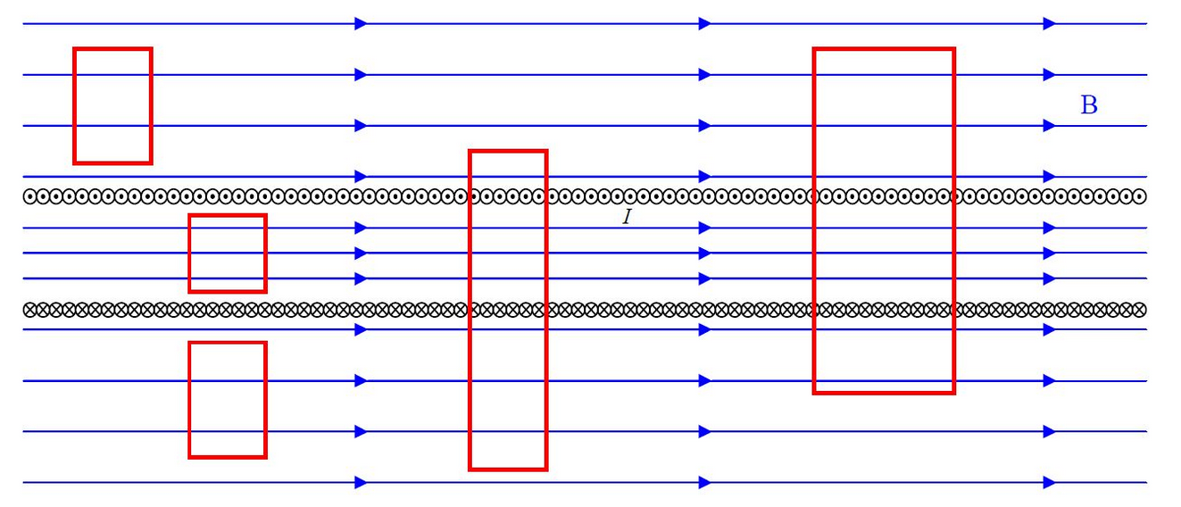

En esta imagen, la parte de abajo del solenoide conduce la corriente hacia adentro y la parte de arriba conduce la corriente hacia afuera, las superficies en rojo encierran un flujo magnético NETO igual a cero, ya que son tantas las líneas que entran como las que salen.

4.5 Ley de Ampere

La ley de Ampere establece que el flujo magnético y la corriente eléctrica i están relacionados así:

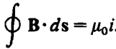

Donde B es el flujo magnético, S es una superficie, i es la corriente del conductor
y µ₀ es la constante de permeabilidad del medio (aire o vacío).
μ₀ = 4π × 10⁻⁷ henrios por metro (H/m)

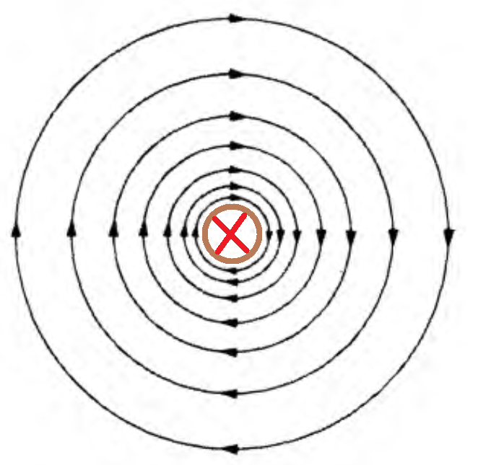

En esta figura la corriente i está entrando hacia la página por el conductor café y forma un campo magnético B de acuerdo con la Ley de Ampere.

Para el caso del solenoide la Ley de Ampere considera el número de vueltas

4.6 Potencial magnético

La fuerza magnética depende de la velocidad, (ampere = coulomb/segundo) por lo tanto, es NO CONSERVATIVA, por lo tanto, no puede representarse como una energía potencial.

En general, no existe definición o expresión para una “energía potencial magnética” escalar de una carga puntual o un “potencial magnético”.

En el caso especial de los dipolos existentes dentro de un material, en el que el momento de torsión sobre un dipolo depende de su posición en relación con el campo, es posible definir una energía potencial para el sistema que consta del dipolo dentro del campo. Nótese que la energía potencial no es característica del campo únicamente, sino del dipolo dentro del campo.

4.7 Corriente de desplazamiento

La corriente de desplazamiento es una cantidad que está relacionada con un campo eléctrico que cambia o varía en el tiempo.
No es una corriente en una dirección, como cuando una carga se encuentra en movimiento o cuando la carga se transporta de un sitio a otro.
Tiene las mismas unidades de la corriente eléctrica y tiene asociado un campo magnético.
La corriente de desplazamiento matemáticamente se define como la variación temporal del flujo de campo eléctrico a través de una superficie:

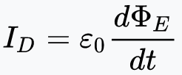
Este concepto surge de la mente de Maxwell tras observar una inconsistencia en la Ley de Ampere la cual habla del campo magnético que genera una corriente.

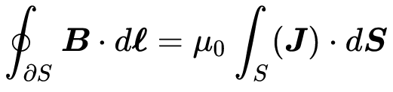

Maxwell notó entonces que el campo magnético fluctuante genera uno eléctrico y éste vuelve a generar otro más pequeño campo magnético así que buscó la manera de despejar de cierta forma una ecuación para el resultado final y lo que encontró fueron dos ecuaciones de onda cuya velocidad estaba dada en función de las constantes electromagnéticas; había predicho la existencia de ondas electromagnéticas y la velocidad coincidía con la que se había medido que tenía la luz. Este fue un gran paso para la física.

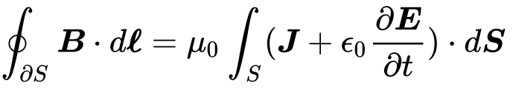

Ejercicios resueltos del Tema 4

Ejercicio resuelto 4.1
Relacionar las columnas
Se puede resolver este ejercicio tantas veces como sea necesario hasta lograr la puntuación deseada
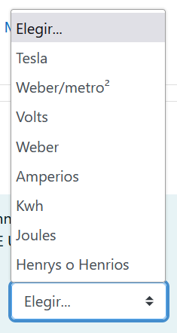
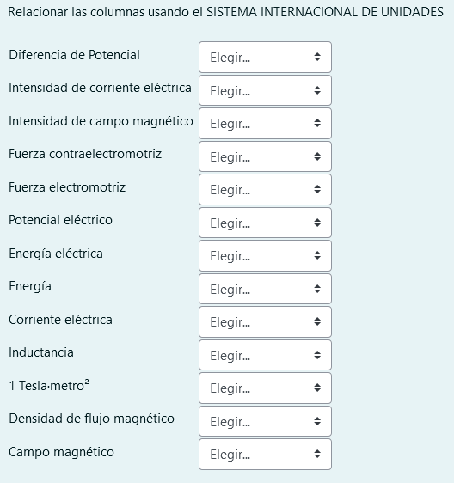

Éste y los siguientes ejercicios se encuentran disponibles, para los alumnos inscritos en el curso, y para cualquiera que requiera usar estos apuntes, en la siguiente liga

Usando el usuario: prueba y la contraseña: Prueba1*
https://itpn.x10.mx/moodle30/mod/quiz/view.php?id=467

Ejercicio resuelto 4.2

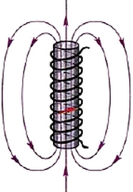
Un solenoide tiene una longitud de L = 1 metro y un diámetro interior de d=10cm.
El devanado tiene N=5000 vueltas y conduce una corriente i=5A
¿Cuál es la intensidad del campo magnético B en el centro?

Solución

Usando la ecuación de la intensidad de campo magnético en un solenoide largo

B = µ₀ i₀ n

Donde
n es el número de espiras/metro o sea n = N/L

µ₀ es la constante de permeabilidad magnética 4πx10⁻⁷ Tesla metro / Amperio

i₀ es la corriente que pasa por el solenoide

B = 4πx10⁻⁷ · (5A) · (5000) / 1m = 0.031416 Tesla


Ejercicio resuelto 4.3
Una brújula magnética esta debajo de una línea eléctrica horizontal que conduce una corriente constante de 100Amperes.
La distancia de la brújula a la línea eléctrica es de 5metros.
En ese lugar la componente horizontal del campo magnético de la tierra es de 20µT.
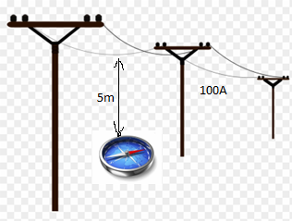
¿Qué tanto le afecta a la brújula la línea eléctrica energizada?

Solución

La intensidad del campo magnético que rodea a un conductor es
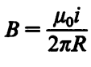
Donde
µ₀ es la permeabilidad magnética 4πx10⁻⁷ T m / A

i₀ es la corriente que lleva el conductor y R es la distancia

por lo tanto, la intensidad del campo magnético que produce la línea eléctrica a esa distancia es
B = (4πx10⁻⁷ T m / A) (100A) / (2π) (5m) = 4µTesla

Comparado con el campo magnético de la tierra en ese lugar (20µTesla), podremos concluir que sí hay una afectación significativa, 4/20, que es 20%

Problemas propuestos del tema 4
Problema propuesto 4.1

Un galvanómetro digital tiene una resistencia de 50 Ohmios y marca 100% cuando pasa una corriente de 1 mA
Calcule el valor de una resistencia auxiliar necesaria para convertir este galvanómetro en un voltímetro que indique 100% cuando haya una diferencia de potencial de 1V.

Problema propuesto 4.2
Un galvanómetro digital tiene una resistencia de 50 Ohmios y marca 100% cuando pasa una corriente de 1 mA
Calcule la resistencia auxiliar necesaria para convertir este galvanómetro en un amperímetro que indique 100% cuando pase una corriente de 100 mA

Problema propuesto 4.3
Un solenoide de 1 metro de largo y 2.54cm de diámetro debe producir un campo de 100mTesla con una corriente de 20A. Calcular la longitud del alambre para formar el solenoide

TEMA 5 INDUCCIÓN ELECTROMAGNÉTICA

5.1 Deducción de la Ley de Inducción de Faraday

La ley de la inducción de Faraday tiene su origen en los experimentos realizados por Michael Faraday en Inglaterra en 1831, y por Joseph Henry en Estados Unidos casi al mismo tiempo.
Aunque Faraday publicó sus resultados primero, lo cual le da la prioridad del descubrimiento, a la unidad de inductancia en el SI (Sistema Internacional de unidades) se le llama Henry (abreviatura H). Por otra parte, la unidad de capacitancia en el SI recibe el nombre, como ya hemos visto, de farad (abreviatura F).

Para usar este simulador
1.- ir a https://phet.colorado.edu/
2.- escoger y dar clic en SIMULATIONS
3.- dar clic en Physics
4.- desactivar casilla de Physics
5.- dentro de la lista de Physics activar casilla de Faraday´s Law
6.- darle Play
7.- darle clic en Voltímetro y en Field Lines
8.- mover el imán dentro de la bobina
9.- escoger dos bobinas para comparar la inducción
10.- el simulador muestra la ley de Faraday

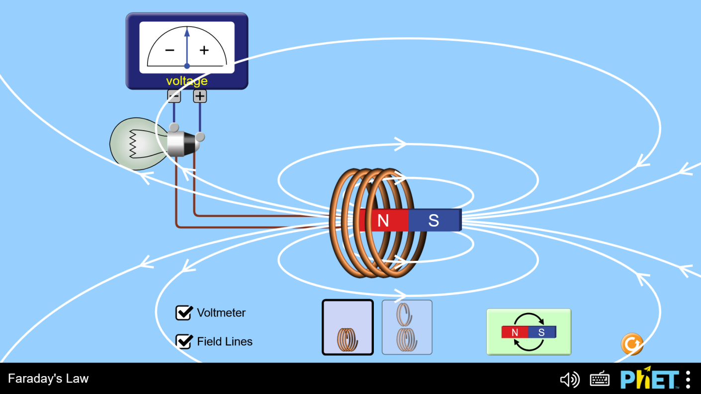

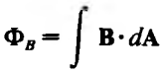

El flujo magnético se define como:

donde B es la intensidad del campo magnético (en Teslas) y $dA$ es un elemento de Área de la superficie
La unidad de flujo magnético en el Sistema Internacional es:
1 weber = 1Tesla·metro²

Como se muestra en el simulador, la f.e.m. inducida en un circuito está dada por la ley de la inducción de Faraday:
“La f.e.m. inducida en un circuito es igual al negativo de la velocidad con que cambia con el tiempo el flujo magnético a través del circuito”.
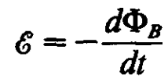

Matemáticamente la Ley de Faraday es

donde ε es la FEM inducida.
Si la cantidad cambio de flujo Φ está en unidades de webers por segundo, la f.e.m. (ε) inducida tiene unidades de volts.
El signo menos de esta ecuación es muy importante, porque indica la dirección de la f.e.m. inducida.
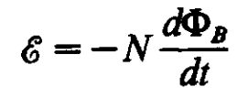
Si la bobina consta de N vueltas, entonces aparece una f.e.m. inducida por cada vuelta, y la f.e.m. inducida total en el circuito es la suma de los valores individuales, del mismo modo que en el caso de las pilas conectadas en serie. Si la bobina está tan apretada que puede considerarse que cada vuelta ocupa la misma región del espacio y por lo tanto experimenta el mismo cambio de flujo, entonces la f.e.m. inducida (ε) total es

Existen muchas maneras de cambiar el flujo a través de un anillo:
- al mover un imán en relación con el anillo,
- al variar la corriente en un circuito cercano (igual que en un transformador),
- al desplazar el anillo dentro de un campo no uniforme,
- al girar el anillo dentro de un campo magnético (como en un generador), o
- al cambiar el tamaño o la forma del anillo o circuito.
En cada uno de estos métodos, se induce una f.e.m. (ε) en el anillo.

5.2 Autoinductancia

Para usar este simulador
1.- ir a https://phet.colorado.edu/
2.- escoger y dar clic en SIMULATIONS
3.- dar clic en Physics
4.- desactivar casilla de Physics
5.- dentro de la lista de Physics activar casilla de Faraday´s Law
6.- darle Play
7.- darle clic en Voltímetro y en Field Lines
8.- mover el imán dentro de la bobina
9.- escoger dos bobinas para comparar la inducción
10.- el simulador muestra la ley de Faraday

5.3 Inductancia Mutua

- Se describe la inducción mutua entre dos bobinas y se representa gráficamente.
- Se calcula la inductancia mutua de una bobina respecto a otra.
- Se calcula la FEM inducida en una bobina por una segunda bobina.

La inductancia mutua es un parámetro de que describe la relación entre DOS bobinas acopladas magnéticamente por medio de un flujo magnético VARIANTE EN EL TIEMPO. El flujo es creado por una bobina y está acoplado a otra bobina CERCANA.
Ya sabemos que un inductor (bobina) genera una FEM al someterse a un campo magnético VARIANTE, a esto le llamamos INDUCTANCIA.
Cuando esta FEM se induce en el mismo conductor en el cual la corriente está cambiando, a esto se le llama AUTOINDUCTANCIA.
Cuando esta FEM se induce a OTRO conductor que está situado dentro del campo magnético, decimos que esta FEM fue inducida magnéticamente o por INDUCCIÓN MUTUA, y se representada por M.
Siempre que haya dos o más bobinas influenciadas magnéticamente por el mismo flujo magnético se dice que tienen INDUCTANCIA MUTUA
El principio de inductancia mutua es el que usan con eficiencia los transformadores, motores, generadores, frenos dinámicos y regenerativos, etc.
A su vez la inductancia mutua puede ser indeseable cuando es como una fuga, o como parásita, al interferir con la operación de otro componente cercano.
La cantidad de inducción mutua que hay entre dos bobinas depende de la posición de las bobinas. Obviamente, entre más cerca estén, tendrán mayor inducción mutua M.
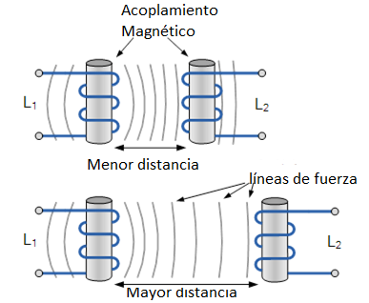

La inductancia mutua que existe entre dos bobinas también puede incrementarse notablemente colocándolas sobre el mismo núcleo (de hierro suave o de CRGOS) o aumentando el número de espiras (vueltas), así como se ve en los transformadores.
Si los dos devanados están muy cercanos y fuertemente ligados, logrando que no haya pérdida de flujo, entonces la inductancia mutua es 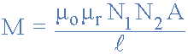
Donde
µ_{o} es la constante de permeabilidad del aire o vacío (4.π.10⁻⁷)
µ_{r} es la permeabilidad relativa del núcleo
N es el número de vueltas (espiras)
A es la sección transversal (área) en m²
ℓ es la longitud de las bobinas en metros.
La corriente i₁ que circula por L₁ genera un campo magnético Ф₁₂ que afecta a L₂ que tiene N₂ vueltas causando inductancia mutua M₁₂:
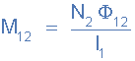
Igualmente, a la inversa, la inductancia mutua genera una corriente la bobina L1 cuando el campo de L2 afecta las N1 vueltas de L₁, por lo tanto
M₁₂ = M₂₁ = M.

5.4 Inductores serie, paralelo y mixto

Inductores en serie
Al Igual que los resistores en serie, los inductores en serie también suman sus efectos, aunque no tengan acoplados sus campos magnéticos.

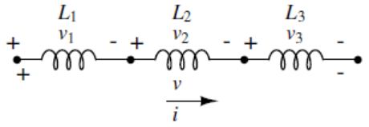
L_{total} = L₁ + L₂ + L₃

Inductores en paralelo
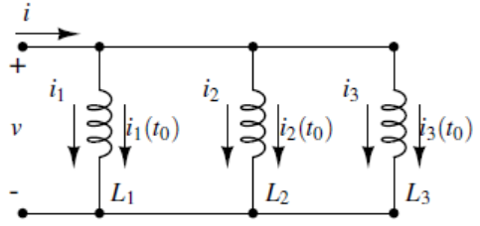

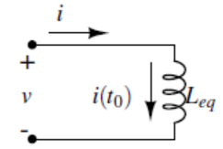
La inductancia total (o equivalente) de los inductores en paralelo es:

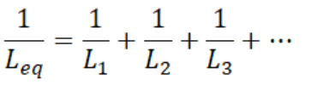

5.5 Circuitos R-L
Circuito RL
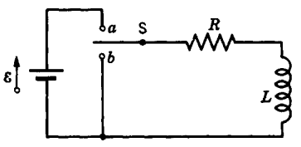

El mismo circuito cuando se cierra el interruptor S, hacia a
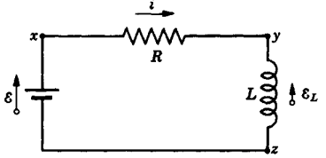

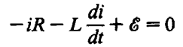

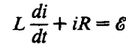

la solución para i(t) es

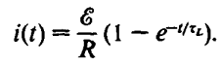
donde 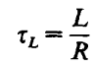

al término se le llama constante de tiempo inductiva, y se expresa en segundos.

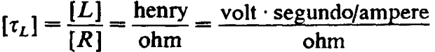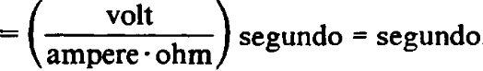

Ejercicio resuelto 5.3

Si le damos valores a R = 2000 Ohmios, L = 4.0 Henry, y ε = 10 V se obtiene la siguiente gráfica
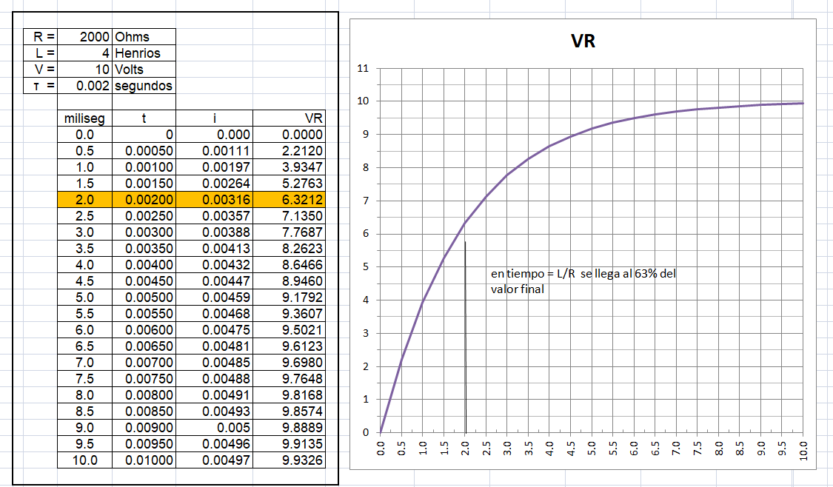

5.6 Energía magnética

La energía que se almacena en forma de campo magnético en un inductor es U_{B} y depende de la corriente i(t) que pase por ese inductor y de su inductancia L
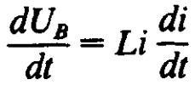
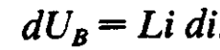
O sea que

La energía U_{B} almacenada en el campo magnético puede hallarse integrando la ecuación obteniéndose

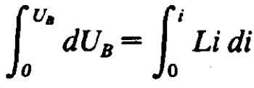
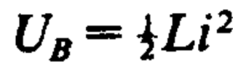

Por lo que

Concluyéndose que la energía almacenada en forma de campo magnético sólo es proporcional a la inductancia (L) y al cuadrado de la corriente (i) que pasa en ese instante. Expresando la inductancia (L) en Henrios y la corriente (i) en Amperios la energía tiene unidades de Joules.

Observación importante:
La energía almacenada en forma de campo magnético desaparecerá junto con la corriente (i); por lo que la energía magnética NO PUEDE ALMACENARSE en un inductor.

Problemas resueltos del Tema 5
Inducción Electromagnética
5.1.- Dos inductores, de inductancias dadas de 75mH y 55mH respectivamente, están fuertemente acopladas y cercanas en el mismo núcleo magnético de modo que el 75% de las líneas de flujo magnético de la primera llegan a la segunda.
Calcule la inductancia mutua que existe entre estas bobinas.
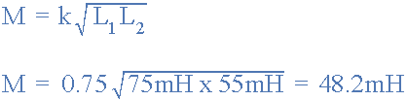

5.2.- Se encontró que dos inductores de 5H y 4H respectivamente tienen una inductancia mutua de 1.5H.
Calcular el coeficiente de acoplamiento que existe entre ellos.
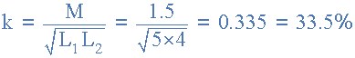
5.3.- Un solenoide largo S tiene n vueltas/cm y conduce una corriente de x Amperios, su diámetro es de d. En su centro hay otro solenoide de n_{c} vueltas, de diámetro d_{c}.
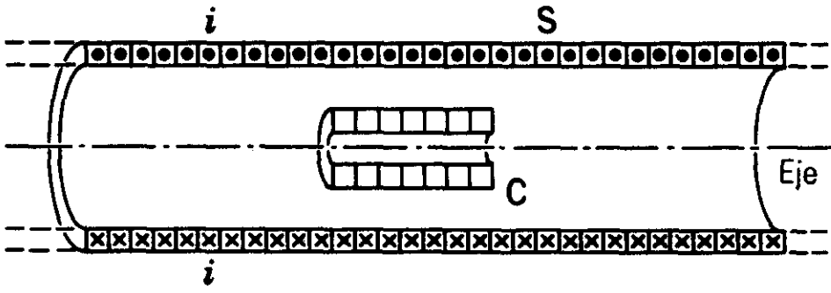
Mencione 3 maneras de aumentar el voltaje inducido en el solenoide central C.

1.- Aumentar la corriente x del solenoide S.
2.- Aumentar el número n de vueltas/cm del solenoide largo S.
3.- Aumentar el número de vueltas del solenoide central C.

Problemas propuestos
5.1.
El imán permanente de una bocina mide 2cm de diámetro y genera un campo de 1Tesla.
La forma del imán hace que el campo sea despreciable a muy poca distancia y se puede decir que no hay campo a más de 1 mm de la superficie y que el campo siempre es ortogonal a la bobina.
La bobina está hecha con 100 vueltas, una longitud de 5mm y tiene un diámetro muy apenas mayor al del imán.
Si empujas la bobina y la mueves a una velocidad de 1 m/s a todo lo largo de los 5mm de la bobina, ¿cuánto es la FEM inducida?

5.2 Pregunta de investigación:
Actualmente se usan los capacitores o super capacitores para almacenar energía en cantidades regulares, ¿por qué no se usan los inductores para almacenar energía?

5.3
Un solenoide largo S tiene 220vueltas/cm y conduce una corriente de 1.5A, su diámetro es de d=3.2cm. En su centro hay otro solenoide de 130 vueltas, de diámetro d_{c}=2.1cm. La corriente en el solenoide S aumenta linealmente desde 0 hasta 1.5A en un período de 0.160 segundos.
Calcular la magnitud del voltaje inducido en el solenoide C durante este período.

.

Tema 6 Propiedades magnéticas de la materia

6.1 Magnetización
Se dice que un material es magnetizable cuando al aplicarle un campo magnético los momentos bipolares de sus partículas permanecen después de que le retira el campo magnético.
A este efecto también se le llama, imantación o imanación y es la característica más notable en los materiales ferromagnéticos.

En general se dice que un material es Diamagnético cuando es afectado mínimamente por los campos magnéticos

Un material es paramagnético cuando responde al campo magnético en forma de atracción, pero no modifica sus dipolos internos y no se magnetiza.

Un material es ferromagnético cuando al ser sometido a un campo magnético responde en forma de atracción y cambia sus dipolos magnéticos internos quedando magnetizado, por lo menos temporalmente.

Todos los materiales ferromagnéticos y paramagnéticos pierden su magnetización con la temperatura; si se someten a una alta temperatura llamada temperatura de Curie el ferromagnetismo y el paramagnetismo desaparecen por completo.

Susceptibilidad magnética es un factor que nos indica el grado de magnetización que un material tiene al ser sometido a un campo magnético, también se le llama factor de magnetización.

La susceptibilidad magnética volumétrica, representada como χ_{v} está definida en el Sistema Internacional por la siguiente relación:
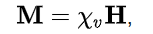

donde:
M es el vector de magnetización del material (o momento magnético/ m³), expresado en A/m (amperios/metro);
H es la intensidad del campo magnético, expresado también amperes/metro

Por lo tanto, X_{v} es un factor sin dimensiones.

En los materiales diamagnéticos y paramagnéticos la susceptibilidad magnética es casi 0 y la permitividad magnética es casi 1.

6.2 Intensidad magnética

La unidad de intensidad magnética (B) en el Sistema Internacional de unidades es el Tesla y se representa por T.

Una partícula que lleva una carga de 1 Culombio y se mueve perpendicularmente a través de un campo magnético de 1 tesla, a una velocidad de 1 metro/segundo, experimenta una fuerza con una magnitud de 1 Newton, de acuerdo con la ley de Fuerza de Lorenz.
Como unidad derivada del SI, el tesla también se puede expresar como:

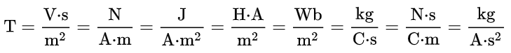

Donde A = amperio C = Culombio, kg = kilogramo, m = metro, N = Newton, s = segundo, H = henrio, V = voltio, J = joule y Wb = weber

Un tesla se define, también, como una inducción magnética uniforme que, repartida normalmente sobre una superficie de 1 metro cuadrado, produce a través de esta superficie un flujo magnético total de 1 weber.

1 tesla = 1 weber / metro²

También se define como la inducción de un campo magnético que ejerce una fuerza de 1 newton sobre una carga de 1 culombio que se mueve a velocidad de 1 m/s dentro del campo y perpendicularmente a las líneas de inducción magnética.
Lo que es: 1 T = 1 N s / C m

La intensidad magnética es el valor del total del flujo magnético dividido entre el área, a lo que le llamamos densidad de flujo magnético. Los materiales tienen una cierta capacidad de conducir esta densidad de flujo, el límite se llama saturación magnética.

6.3 Constantes magnéticas

Susceptibilidad magnética de algunos materiales
Material | Temperatura | Presión | susceptibilidad molar |  | susceptibilidad de masa |  | susceptibilidad volumétrica |  | M (masa molar) | densidad
Unidades | °C | atm | SI  m³ / mol | CGS  (cm³ / mol) | SI  (m³ / kg) | CGS  (cm³ / g) | SI | CGS | (g/mol) | (g/cm³)
agua | 20 | 1 | −1.631×10⁻¹⁰ | −1.298×10⁻⁵ | −9.051×10⁻⁹ | −7.203×10⁻⁷ | −9.035×10⁻⁶ | −7.190×10⁻⁷ | 18.015 | 0.9982
bismuto | 20 | 1 | −3.55×10⁻⁹ | −2.82×10⁻⁴ | −1.70×10⁻⁸ | −1.35×10⁻⁶ | −1.66×10⁻⁴ | −1.32×10⁻⁵ | 208.98 | 9.78
diamante | 25 | 1 | −7.4×10⁻¹¹ | −5.9×10⁻⁶ | −6.2×10⁻⁹ | −4.9×10⁻⁷ | −2.2×10⁻⁵ | −1.7×10⁻⁶ | 12.01 | 3.513
grafito (eje "c") | 25 | 1 | −7.5×10⁻¹¹ | −6.0×10⁻⁶ | −6.3×10⁻⁹ | −5.0×10⁻⁷ | −1.4×10⁻⁵ | −1.1×10⁻⁶ | 12.01 | 2.267
grafito | 25 | 1 | −3.2×10⁻⁹ | −2.6×10⁻⁴ | −2.7×10⁻⁷ | −2.2×10⁻⁵ | −6.1×10⁻⁴ | −4.9×10⁻⁵ | 12.01 | 2.267
grafito | -173 | 1 | −4.4×10⁻⁹ | −3.5×10⁻⁴ | −3.6×10⁻⁷ | −2.9×10⁻⁵ | −8.3×10⁻⁴ | −6.6×10⁻⁵ | 12.01 | 2.267
He | 20 | 1 | −2.38×10⁻¹¹ | −1.89×10⁻⁶ | −5.93×10⁻⁹ | −4.72×10⁻⁷ | −9.85×10⁻¹⁰ | −7.84×10⁻¹¹ | 4.0026 | 0.000166
Xe | 20 | 1 | −5.71×10⁻¹⁰ | −4.54×10⁻⁵ | −4.35×10⁻⁹ | −3.46×10⁻⁷ | −2.37×10⁻⁸ | −1.89×10⁻⁹ | 131.29 | 0.00546
O₂ | 20 | 0.209 | 4.3×10⁻⁸ | 3.42×10⁻³ | 1.34×10⁻⁶ | 1.07×10⁻⁴ | 3.73×10⁻⁷ | 2.97×10⁻⁸ | 31.99 | 0.000278
N₂ | 20 | 0.781 | −1.56×10⁻¹⁰ | −1.24×10⁻⁵ | −5.56×10⁻⁹ | −4.43×10⁻⁷ | −5.06×10⁻⁹ | −4.03×10⁻¹⁰ | 28.01 | 0.000910
Al | 20 | 1 | 2.2×10⁻¹⁰ | 1.7×10⁻⁵ | 7.9×10⁻⁹ | 6.3×10⁻⁷ | 2.2×10⁻⁵ | 1.75×10⁻⁶ | 26.98 | 2.70
Ag | 961 | 1 |  |  |  |  | −2.31×10⁻⁵ | −1.84×10⁻⁶ | 107.87 | 10.4743

6.4 Clasificación magnética de los materiales

Permeabilidad (μ):

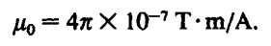
La clasificación de los materiales en ferromagnéticos, paramagnéticos y diamagnéticos tiene que ver, entre otras cosas, con una propiedad de la materia denominada permeabilidad absoluta. Esta cantidad se puede definir como la facilidad que presentan los materiales a la formación de líneas de inducción dentro de ellos; se simboliza con la letra griega μ y se ha logrado medir en el vacío un valor de:

Esta constante se refiere a la permeabilidad absoluta del vacío, pero para los materiales se requiere usar de referencia por lo que se introduce aquí un concepto llamado permeabilidad relativa μ_{r} que nos servirá para clasificar a los materiales magnéticamente en base a ésta.
Permeabilidad relativa es el cociente de dividir la permeabilidad absoluta de un material entre la permeabilidad del vacío.

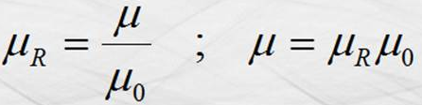

En esta clasificación, el vacío tiene una permeabilidad relativa igual a uno (μ_{r} = 1);
los materiales ferromagnéticos tienen una permeabilidad relativa mucho mayor que uno (μ_{r} >> 1);
los paramagnéticos ligeramente mayor que uno (μ_{r} ≈ 1);
y los diamagnéticos menor que uno (μ_{r <} 1).

6.5 Circuitos magnéticos

Se le llama circuito magnético a un dispositivo en el que las líneas de fuerza del campo magnético se hallan canalizadas formando un circuito cerrado.

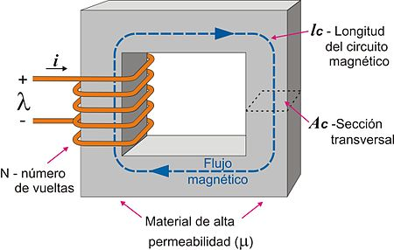

Para facilitar el paso de estas líneas de fuerza magnéticas se usan materiales ferromagnéticos, ya que éstos tienen una permeabilidad magnética mucho mayor que otros materiales.
El llamado acero eléctrico, más específicamente es Acero al Silicio orientado a grano CRGOS laminado en frío, es un material cuya permeabilidad magnética es excepcionalmente alta y por lo tanto es apropiado para la fabricación de núcleos.
Estos núcleos se construyen en forma de láminas compactadas para disminuir las corrientes de Eddy, que son “remolinos” no deseados en el flujo magnético del núcleo de acero eléctrico.

El circuito magnético inicia con un arrollamiento por el cual circula una corriente eléctrica i formando un campo magnético que se lleva a circular por el núcleo de acero CRGOS y que puede disponerse para:
Magnetizar o
Ejercer fuerza sobre otra pieza o
Inducir corriente sobre otro arrollamiento o
“resonar” para armonizar la corriente o
Producir calor

El flujo magnético que crea el arrollamiento debido a la corriente i se determina por
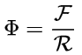
Ф (letra griega fi mayúscula) =

Flujo magnético = Fuerza magnetomotriz / Reluctancia

La fuerza magnetomotriz está dada por el producto N i,

Fuerza magnetomotriz = Ni

donde N es el número de vueltas, i es la corriente.

La Reluctancia es la oposición al paso del flujo magnético y está dada por
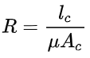
Donde l_{c} es la longitud del conductor (en amperios)
µ es la permeabilidad magnética del núcleo
Ac es el área (sección transversal) del núcleo (m²)

Con estas consideraciones se diseñan gran cantidad de dispositivos que aprovechan las propiedades magnéticas, por ejemplo:

Electroválvulas
Hornos de inducción
Motores lineales y giratorios
Generadores
Transformadores
Relevadores
Cerraduras eléctricas

Problemas resueltos del tema 6

6.1 Un solenoide formado por 140 vueltas de alambre de 2 metros de longitud recibe una corriente de 100mA.
a). – En la siguiente tabla ¿Cuáles son los valores de inducción (intensidad magnética o densidad magnética) B en cada caso?
b). - ¿Cuál material presentará una mayor intensidad magnética (B) o inducción?

Material | µ_{r}  (permeabilidad magnética relativa) | B_{s}  (intensidad magnética de Saturación)  Tesla
Hierro comercial | 1,500 | 2.14
Fe-Si (orientado) | 14,000 | 2.01
Permalloy 45 | 25,000 | 1.60
Supermalloy | 800,000 | 0.80
Ferroxcube A | 14,000 | 0.33
Ferroxcube B | 6,500 | 0.36

Solución:
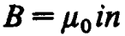
para el aire o el vacío

B = µ₀ µ_{r} i n donde µ_{r} es la permeabilidad relativa del material y n es la cantidad de vueltas/metro

B = (4πx10⁻⁷) µ_{r} (0.1Amperios) (140vueltas/2metros) = µ_{r} (8.796x10⁻⁶) Tesla

Calculando con µr para todos los materiales de la tabla se obtiene:

Material | µr | B_{s} | B | B
Material | (permeabilidad magnética relativa) | (intensidad magnética de Saturación) | (intensidad magnética calculada) | (intensidad magnética real)
Material | Tm/A | Tesla | Tesla | Tesla
Ferroxcube A | 14,000 | 0.330 | 0.12315 | 0.1232
Ferroxcube B | 6,500 | 0.360 | 0.05718 | 0.0572
Supermalloy | 800,000 | 0.800 | 7.03718 | 0.8000
Permalloy 45 | 25,000 | 1.600 | 0.21991 | 0.2199
Fe-Si (orientado) | 14,000 | 2.010 | 0.12315 | 0.1232
Hierro comercial | 1,500 | 2.140 | 0.01319 | 0.0132

La intensidad magnética real es la que considera porque el material puede llegar a saturación.

Problema resuelto 6.2
Un material de aleación Fe y Ni tiene una permeabilidad relativa µ_{r} = 64000 y está sometida a un campo de 8A/m.
- ¿Cuánto es la intensidad magnética que se obtiene?
- ¿Cuánta corriente es necesaria para lograr esta intensidad con una bobina de 200vueltas y 3cms de largo?

Solución
a)
B = µ₀ µ_{r} (8A/m)
donde µ₀ es la permeabilidad del aire o del vacío en Tesla metro/Ampere
y µ_{r} es la permeabilidad relativa del material (sin unidades)

B = 4πx10⁻⁷ (64000) (8A/m) = 0.8T

b)
B = µ₀ µ_{r} i n donde i es la corriente en Amperios y n es la cantidad de vueltas/metro

de donde despejamos la corriente (i)

i = B / (µ₀ µ_{r} n) = 0.8 / (4πx10⁻⁷ (64000) (200/0.03)) = 1.49mA

Problema resuelto 6.3
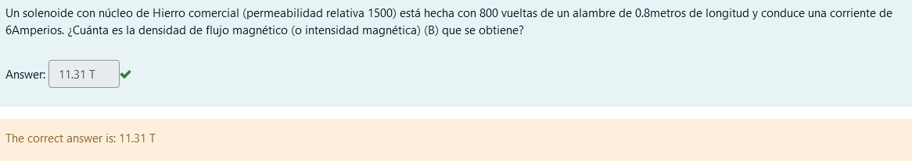
Solución

B = µ₀ µ_{r} i n

Donde µ₀ es la permeabilidad magnética del aire o del vacío en Tesla metro/Ampere
µ_{r} es la permeabilidad magnética relativa del material
i es la corriente que circula por el solenoide
n es la cantidad de vueltas/metro del solenoide

B = 1.257E-6*(1500) *6*800/0.8 = 11.31 Tesla

Este ejercicio y los siguientes están disponible para los estudiantes inscritos y no-inscritos en la siguiente liga
Los valores de las variables cambian automáticamente en cada intento.

Usando el usuario: prueba y la contraseña: Prueba1*
Apuntes de Electromagnetismo: Ejercicio resuelto 6.3

Problemas propuestos

6.1 Una bobina con núcleo de aire está hecha con 500 vueltas de un alambre de 18cm de longitud, y tiene una sección transversal de 2cm² y conduce una corriente de 3Amperios.

a). - Determinar la intensidad del campo magnético (B) para esta bobina con núcleo de aire

b). - Si se cambia el material del núcleo por cada uno de los materiales indicados en la tabla, determine el valor de la intensidad del campo magnético (B) para cada uno de ellos.

Material | µ_{r}  (permeabilidad magnética relativa)  Tm/A | B_{s}  (intensidad magnética de Saturación)  Tesla
Hierro comercial | 1,500 | 2.14
Fe-Si (orientado) | 14,000 | 2.01
Permalloy 45 | 25,000 | 1.60
Supermalloy | 800,000 | 0.80
Ferroxcube A | 14,000 | 0.33
Ferroxcube B | 6,500 | 0.36

Problema propuesto 6.2

Se desea diseñar una bobina que produzca una intensidad magnética de al menos 0.2Tesla al aplicarle una corriente de 10mA. Debido a limitaciones de espacio, la bobina deberá estar formada por 10 vueltas y tener una longitud de 1 cm. Seleccione el material más adecuado para el núcleo de la bobina usando la siguiente tabla.

.
Material | Permeabilidad relativa | Intensidad magnética de saturación
Material | µ_{r} | Bs (Tesla)
Hierro 99.95 % puro | 5,000 | 2.14
Fe-3% Si orientado | 50,000 | 2.01
Fe-3 % Si no orientado | 8,000 | 2.01
Permalloy 45 | 25,000 | 1.6
Supermalloy | 800,000 | 0.8

Problema propuesto 6.3

Por una bobina de alambre de 0.25metros de longitud con 400 vueltas circula una corriente de 15Amperios.
- Calcular la intensidad del campo magnético (densidad de flujo magnético) (B) si el núcleo es de aire.
- Calcular la B si el núcleo se llena con una barra de Cromo (1.000313)
- Calcular la B si el núcleo se llena con una barra de Hierro 3%Si orientado (50000)

a)
B = 1.257E-6*(1) *15*400/0.25 = 0.30168 Tesla

b)
B = 1.257E-6*(1.000313) *15*400/0.25 = 0.30177 Tesla

c)
B = 1.257E-6*(50000) *15*400/0.25 = 15.084 Tesla

No hay diferencia significativa entre el vacío y el Cromo debido a que este último es un material PARAMAGNÉTICO, mientras que el Fe3%Siorientado es FERROMAGNÉTICO.

ANEXO 1 Soluciones a los problemas propuestos

Solución del problema propuesto 1.8
Fórmula: despejando r² = k q₁q₂ / F

Distancia = r² = 8.99E9 (28E-6) (11E-6) / 166 = 0.01668m² de donde r = 0.12915 metros

Electromagnetismo: Problema propuesto 1.8

Solución del problema propuesto 1.9

F₂ = 8.99E9 (5E-6) (5E-6) / (.09)² = 27.7469 Newtons

Electromagnetismo: Problema propuesto 1.9

Solución del problema propuesto 2.5
2.5
Un capacitor de placas paralelas está formado por dos placas circulares de 8.22cm de radio y están con una separación de 1.31cm
- Calcule la capacitancia
- ¿Qué carga aparecerá en las placas si se aplica una diferencia de potencial de 116V?

a). -
Fórmula de la capacitancia donde A es el Área de las placas en metros²
d es la distancia que las separa en metros y
ε₀ es la constante de permitividad del material
como son placas circulares el área es πr²

C = (8.854 E-12) (π) (8.22E-2)² / (0.00131) = 1.4347 E-10 Farad = 143.47pF

b). – q = C/V q= 1.4347e-10 / 116 = 1.66 E-8 Coulomb = 16.6nC

Solución del problema propuesto 2.6

2.6
Un diodo de tubo al vacío está formado por dos cilindros concéntricos: la placa y el cátodo, siendo el cátodo el cilindro central. El diámetro del cátodo es de1.62mm y el de la placa es de 18.3mm, teniendo ambos elementos una longitud de 2.38cm. Calcule la capacitancia del diodo.

Datos:
Capacitor cilíndrico
Diámetro del cilindro interior = 1.62mm radio a = 0.81mm
Diámetro del cilindro exterior = 18.3mm radio b = 9.15mm
Longitud de ambos cilindros = 2.38cm
Constante de permitividad = = ε₀ = 8.85E-12

Fórmula para la capacitancia de un capacitor cilíndrico C = 2π ε₀ L / ln(b/a)

C = 2(π) (8.85E-12)F/m (0.0238)m / ln (0.0915 / 0.00081) = 5.43E-13F = 0.546pF

Solución del problema propuesto 2.7

2.7
- Calcular el área de la placa
Datos:
d= 1.2mm C= 9.7pF V=13Voltios ε₀ = 8.85x10⁻¹² Faradios/metro

Fórmulas:
C = | ε₀ A | = | Permitividad (Área)
C = | d | = | distancia
Despejando Área = A = $(distancia (Capacitancia))/Permitividad$

Área = A = $((1.2E-3) (9.7E-12))/((8.85E-12))$=1.32E-3 $(metros (Faradios))/(Faradios/metros)$ = 0.00132 metros²

- Calcular la nueva capacitancia al disminuir la distancia 0.1mm manteniendo la carga constante

C = | ε₀ A | = | Permitividad (Área)
C = | d | = | distancia
$((8.85E-12)(1.32E-3))/((1.1E-3))$ = 1.06E-11 Faradios = 10.6pF

- Calcular en cuánto cambia la diferencia de potencial entre las placas del capacitor
Datos: C₁=9.7pF C₂=10.6pF q = constante, V₁ =13V

q = C₁V₁ = C₂V₂ | = | Capacitancia (Voltaje)
Despejando V₂ = C₁V₁ / V₂

V₂ = 9.7E-12 (13) / 10.6E-12 = 11.9 (Faradios)(Volts) = 11.9Volts
(Faradios)

El cambio de diferencia de potencial (voltaje) entre las placas del capacitor es de 13 – 11.9 = 1.1Volts

Conclusiones: Un pequeño cambio en la distancia entre las placas de un capacitor produce un gran cambio en la diferencia de potencial (voltaje). El cambio de distancia fue de solo una décima de milímetro y el cambio de voltaje producido fue de 1.1Volts.
Este principio se aplica en el micrófono de condensador (capacitor). Una de las placas del capacitor se expone al sonido. Las variaciones de la presión sonora causan variación en la distancia de las placas, produciendo un notable cambio de voltaje proporcional a las variaciones de la presión sonora.

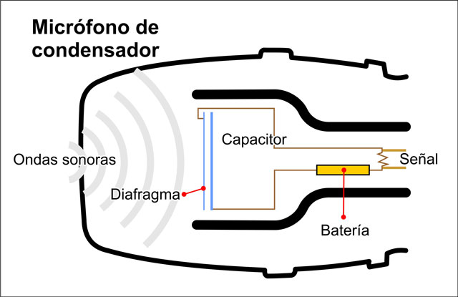

Solución del problema 2.15
Un capacitor de 6µF está conectado en serie con un capacitor de 4µF estando aplicada una diferencia de potencial de V_{ab} = 200Volts a través del par.

- Calcular la capacitancia equivalente
- Cuál es la carga en cada capacitor
- Cuál es la diferencia de potencial en cada capacitor

Datos: C₁ = 6µF C2 = 4µF V_{ab} = 200V en serie
- Fórmula Despeje Ceq = $1/(1/(6 ) + 1/4)$ = $1/((4+6)/(24 ))$ = $( 24)/(10)$ = 2.4µF

- Fórmula La carga total es q₁₂ = C_{eq} V_{ab} q₁₂ = (2.4µF) (200V) = 480µC

- Fórmula La carga es la misma para los 2 capacitores

q₁ = q₂ = C₁ V₁ = 480µC = C₂ V₂ = C_{eq} V_{ab} de donde V1 = q₁/C₁ y V2 = q₂/C₂

V1 = 480µC / 6µF = 80V y V2 = 480µC / 4µF = 120V

Solución del problema propuesto 3.1

tiempo = capacidad (Ah) / corriente (A) = 2000 mAh / 400mA = 5 h

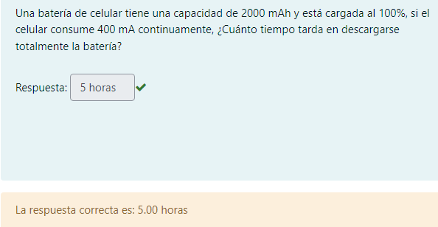

Este ejercicio se encuentra disponible para los alumnos inscritos y no inscritos en el curso.
Los valores cambian en cada intento. No hay límite de tiempo ni de número de intentos.
Para hacer un ejercicio de este problema dar clic en la siguiente liga
Usando el usuario: prueba y la contraseña: Prueba1*

Apuntes Electromagnetismo: Problema propuesto 3.1

Solución del problema propuesto 3.2

Fórmula para capacitores en serie

Debido a que los 6 capacitores son iguales, los cálculos se simplifican quedando 1/6 /500 = 500/6 Farad

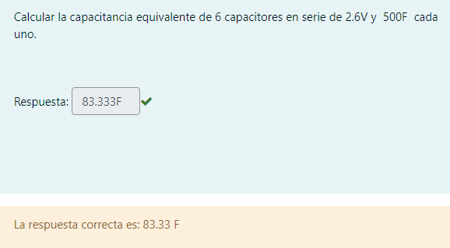

Solución del problema propuesto 3.3
Calcular las tres corrientes de malla del circuito:

- Definimos el sistema de ecuaciones:
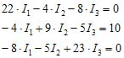

- Para resolver el sistema de ecuaciones: Revisamos la matriz y encontramos su determinante
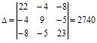

- Sabiendo el determinante podremos continuar resolviendo para cada una de las corrientes:
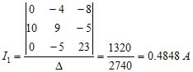

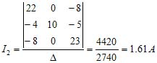
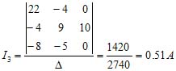

4.- Se puede comprobar con Proteus o con aplicaciones similares

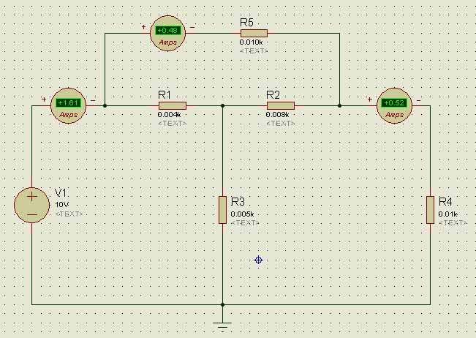

Solución del problema propuesto 4.1

Un galvanómetro digital tiene una resistencia de 50 Ohmios y marca 100 cuando pasa una corriente de 1 mA
Calcule el valor de una resistencia auxiliar necesaria para convertir este galvanómetro en un voltímetro que indique 100 cuando haya una diferencia de potencial de 1V.

Para que, habiendo una diferencia de potencial de 1V, circule una corriente de 1mA, deberá haber una resistencia de 1000 Ohmios, por lo que colocaremos la resistencia auxiliar en serie de (1000 – 50) 950 Ohmios con el galvanómetro que tiene resistencia de 50 Ohmios para dar un total de resistencia del circuito de 1000 Ohmios.

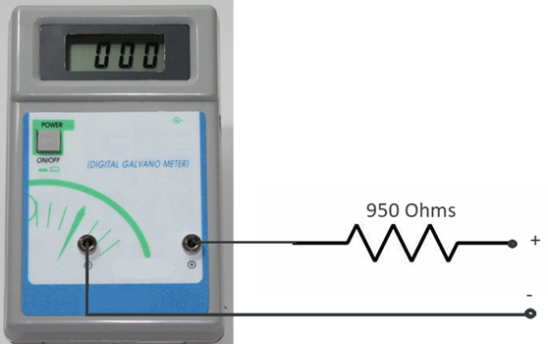

GALVANÓMETRO CONVERTIDO A VOLTÍMETRO DE 0-1VOLT

Solución del problema propuesto 4.2
Un galvanómetro digital tiene una resistencia de 50 Ohmios y marca 100 cuando pasa una corriente de 1 mA
Calcule la resistencia auxiliar necesaria para convertir este galvanómetro en un amperímetro que indique 100 cuando pase una corriente de 100 mA

Para que, habiendo una corriente total de 100mA, circule una corriente de 1mA por el galvanómetro, al aplicarse el mismo voltaje a las dos resistencias estando en paralelo, se establece la siguiente igualdad

V = (1mA)(50Ohms) = (100mA -1mA) (R Ohms)

Siendo V una constante desconocida, despejamos R, quedando R = 1mA(50Ohms) / (99mA) = 0.50505 Ohmios

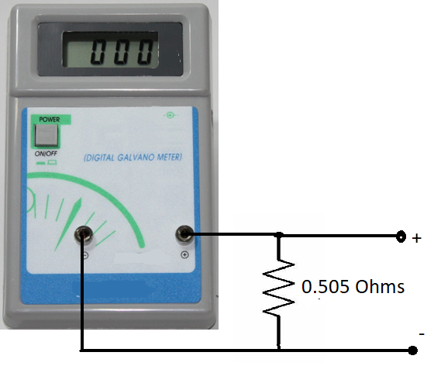

GALVANÓMETRO CONVERTIDO EN AMPERÍMETRO DE 0-100mA

Solución del problema propuesto 4.3

Un solenoide de 0.8 metros de largo y 2.54cm de diámetro debe producir un campo de 100mTesla con una corriente de 18A. Calcular la longitud del alambre para formar el solenoide

Datos:
Longitud del solenoide L = 0.8metros
Diámetro d = 0.0254 metros, r = 0.0127 metros
Campo magnético B = 100 mili Tesla B = 0.1 Tesla
Corriente i = 18 Amperes
Material del núcleo aire (al no indicarse otro material del núcleo) µ₀ = 4·π·10⁻⁷ Tesla metro/Ampere

Fórmulas:

Longitud de una vuelta = 2πr = 2·π· (0.0127) = 6.2832(0.0127) = 0.07979 metros

Campo magnético B = µ₀ i n donde n es el número de vueltas por unidad de longitud

n = B/ µ_{0·}i = 0.1/(4·π·10⁻⁷) ·18 = 0.1/ (2.26·10⁻⁵) = 4,421 vueltas / metro

Longitud del alambre = n· (Longitud de una vuelta) (largo del solenoide)
= 4,421 vueltas/metro (.07979m) (0.8m) =
= 282.2 metros

Solución del problema propuesto 5.1
El imán permanente de una bocina mide 2cm de diámetro y genera un campo de 1Tesla.
La forma del imán hace que el campo sea despreciable a muy poca distancia y se puede decir que no hay campo a más de 1 mm de la superficie y que el campo siempre es ortogonal a la bobina.
La bobina está hecha con 100 vueltas, una longitud de 5mm y tiene un diámetro muy apenas mayor al del imán.
Si empujas la bobina y la mueves a una velocidad de 1 m/s a todo lo largo de los 5mm de la bobina, ¿cuánto es la FEM inducida?

De acuerdo con la Ley de Faraday

El voltaje inducido es proporcional al CAMBIO DE FLUJO y al Número de vueltas de la bobina

El flujo es o sea Φ = B · A, Por lo tanto, tendremos que el flujo que atraviesa

la bobina es de
Φ = 1Tesla (π)(.01m) ²
y lo hace durante la longitud de la bobina (5mm) a una velocidad de 1 m/s, por lo que el tiempo necesario para recorrerla es de
0.005m / 1m/s = 0.005s = 5.0 milisegundos

El voltaje inducido es = -100vueltas 1T (π) (0.0001) m² / 0.005 segundos =

= -6.2832 T m² /segundo = -6.2832 weber/segundo = -6.2832 Volts

recordándonos que 1Tesla·m² = 1 weber y que 1Volt = 1weber/segundo

Solución del problema propuesto 5.2

Porque la energía magnética es una energía NO CONSERVATIVA

Solución del problema propuesto 5.3

Un solenoide largo S tiene 220vueltas/cm y conduce una corriente de 1.5A, su diámetro es de d=3.2cm. En su centro hay otro solenoide de 130 vueltas, de diámetro d_{c}=2.1cm. La corriente en el solenoide S aumenta linealmente desde 0 hasta 1.5A en un período de 0.160 segundos.
Calcular la magnitud del voltaje inducido en el solenoide C durante este período.

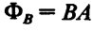
Solución
El flujo magnético esta dado por y

B = (4·π·10⁻⁷Tesla·metro/Ampere) ·(1.5Ampere) ·(220vueltas/cm) ·(100cm/metro) = 0.0415 Tesla

y el Área del solenoide central es A = π·(0.0105metros)² = 0.000346 metros²
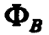
por lo tanto, el flujo magnético es = (0.0415Tesla) ·(0.000346metros²) = 14.4 µWeber

Solución del problema propuesto 6.1

6.1 Una bobina con núcleo de aire está hecha con 500 vueltas de un alambre de 18cm de longitud, y tiene una sección transversal de 2cm² y conduce una corriente de 3Amperios.

a). - Determinar la intensidad del campo magnético (B) para esta bobina con núcleo de aire

b). - Si se cambia el material del núcleo por cada uno de los materiales indicados en la tabla, determine el valor de la intensidad del campo magnético (B) para cada uno de ellos.

Material | µ_{r}  (permeabilidad magnética relativa)  Sin dimensiones | B_{s}  (intensidad magnética de Saturación)  Tesla
Hierro comercial | 1,500 | 2.14
Fe-Si (orientado) | 14,000 | 2.01
Permalloy 45 | 25,000 | 1.60
Supermalloy | 800,000 | 0.80
Ferroxcube A | 14,000 | 0.33
Ferroxcube B | 6,500 | 0.36

a). -
La intensidad del campo magnético (B) está dada por donde

µ₀ es la permeabilidad del aire o vacío,
i es la corriente en amperios y
n es la cantidad de vueltas/metro

B = (4πx10⁻⁷) (3.0Amperios) (500vueltas/0.18metros) = 0.0105 Tesla

b). –

B = µ₀ µ_{r} i n donde
µ_{r} es la permeabilidad relativa del material
i es la corriente y
n es la cantidad de vueltas/metro

B = (4πx10⁻⁷) µr (3.0Amperios) (500vueltas/0.18metros) = µr (0.0105) Tesla

Calculando para todos los materiales de la tabla se obtiene:

Material | µ_{r} | B_{s} | B | B
Material | (permeabilidad magnética relativa) | (intensidad magnética de Saturación) Bs | (intensidad magnética calculada) | (intensidad magnética real)
Material | Tm/A | Tesla | Tesla | Tesla
Ferroxcube A | 14,000 | 0.330 | 146.61 | 0.3300
Ferroxcube B | 6,500 | 0.360 | 68.07 | 0.3600
Supermalloy | 800,000 | 0.800 | 8,377.60 | 0.8000
Permalloy 45 | 25,000 | 1.600 | 261.80 | 1.6000
Fe-Si (orientado) | 14,000 | 2.010 | 146.61 | 2.0100
Hierro comercial | 1,500 | 2.140 | 15.71 | 2.1400
Aire (o vacío) | 1 |  | 0.0105

La intensidad magnética real es la que se obtiene porque el material puede llegar a saturación.

Solución del problema propuesto 6.2
Se desea diseñar una bobina que produzca una intensidad magnética de al menos 0.2Tesla al aplicarle una corriente de 10mA. Debido a limitaciones de espacio, la bobina deberá estar formada por 10 vueltas y tener una longitud de 1 cm. Seleccione el material más adecuado para el núcleo de la bobina usando la siguiente tabla.

.
Material | Permeabilidad relativa µ_{r} | Intensidad magnética de saturación Bs (Tesla)
Hierro 99.95 % puro | 5,000 | 2.14
Fe-3% Si orientado | 50,000 | 2.01
Fe-3 % Si no orientado | 8,000 | 2.01
Permalloy 45 | 25,000 | 1.6
Supermalloy | 800,000 | 0.8

B = µ₀ µ_{r} i n donde
µ_{r} es la permeabilidad relativa del material
i es la corriente (en Amperios) y
n es la cantidad de vueltas/metro

B = (4πx10⁻⁷) µr (0.010Amperios) (10vueltas/0.01metros) = µr (0.00000001257) Tesla

B = µr (12.57E-9) Tesla = 0.2Tesla mínimo

Despejando µr = 0.2T / 0.00000001257T = 15,910 mínimo

De la tabla podemos ver que sólo el Fe-3%Si orientado, el Permalloy y el Supermalloy cumplen con la permeabilidad relativa mayor que 15,910 y también cumplen con la intensidad magnética de saturación, por lo que la selección ahora puede basarse en otros criterios como peso y costo.

Material | Permeabilidad relativa µ_{r} mayor que 15,910 | Intensidad magnética de saturación Bs (Tesla)
Fe-3% Si orientado | 50,000 | 2.01
Permalloy 45 | 25,000 | 1.6
Supermalloy | 800,000 | 0.8

Solución del problema propuesto 6.3

Por una bobina de alambre de 0.25metros de longitud con 400 vueltas circula una corriente de 15Amperios.
- Calcular la intensidad del campo magnético (densidad de flujo magnético) (B) si el núcleo es de aire.
- Calcular la B si el núcleo se llena con una barra de Cromo (1.000313)
- Calcular la B si el núcleo se llena con una barra de Hierro 3%Si orientado (50000)

a)
B = 1.257E-6*(1) *15*400/0.25 = 0.30168 Tesla

b)
B = 1.257E-6*(1.000313) *15*400/0.25 = 0.30177 Tesla

c)
B = 1.257E-6*(50000) *15*400/0.25 = 15.084 Tesla

No hay diferencia significativa entre el vacío y el Cromo debido a que este último es un material PARAMAGNÉTICO, mientras que el Fe3%Siorientado es FERROMAGNÉTICO.

ANEXO 2 Instrumentación Didáctica
